
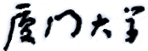

《计算机组成原理》
课程实验报告

姓名：马鑫
学院：信息学院
系：软件工程系
学号：37220232203780

日
第1次实验 数据编解码电路设计
- 实验环境
- Windows系统下运行Dev-C++（或其他C语言开发环境）。
vscode C语言环境
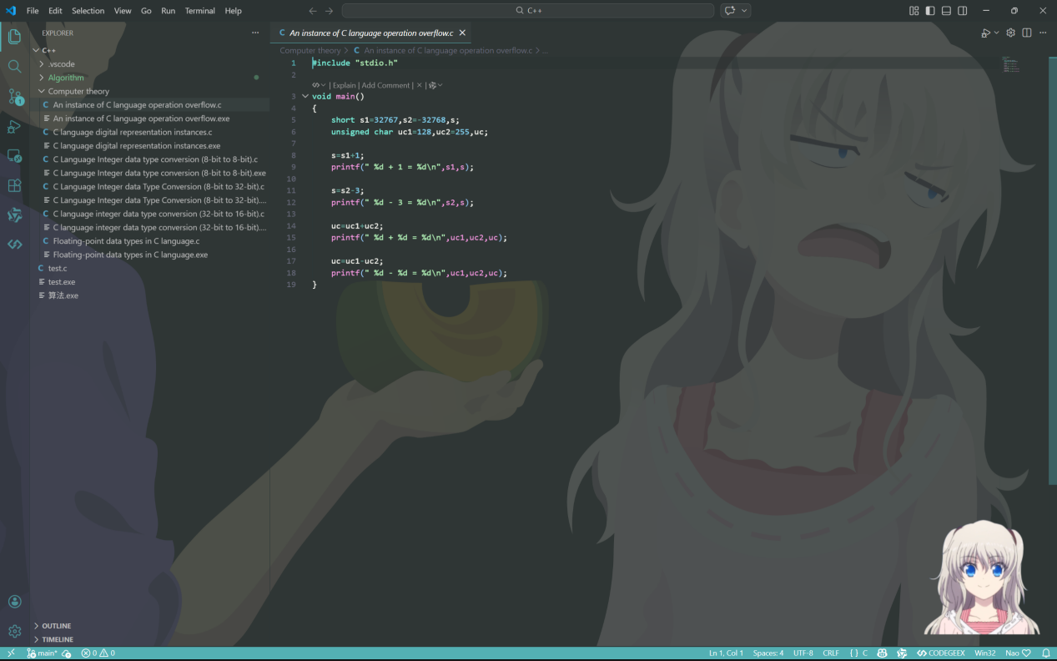
- Windows系统下运行Logisim软件（需安装JDK）。
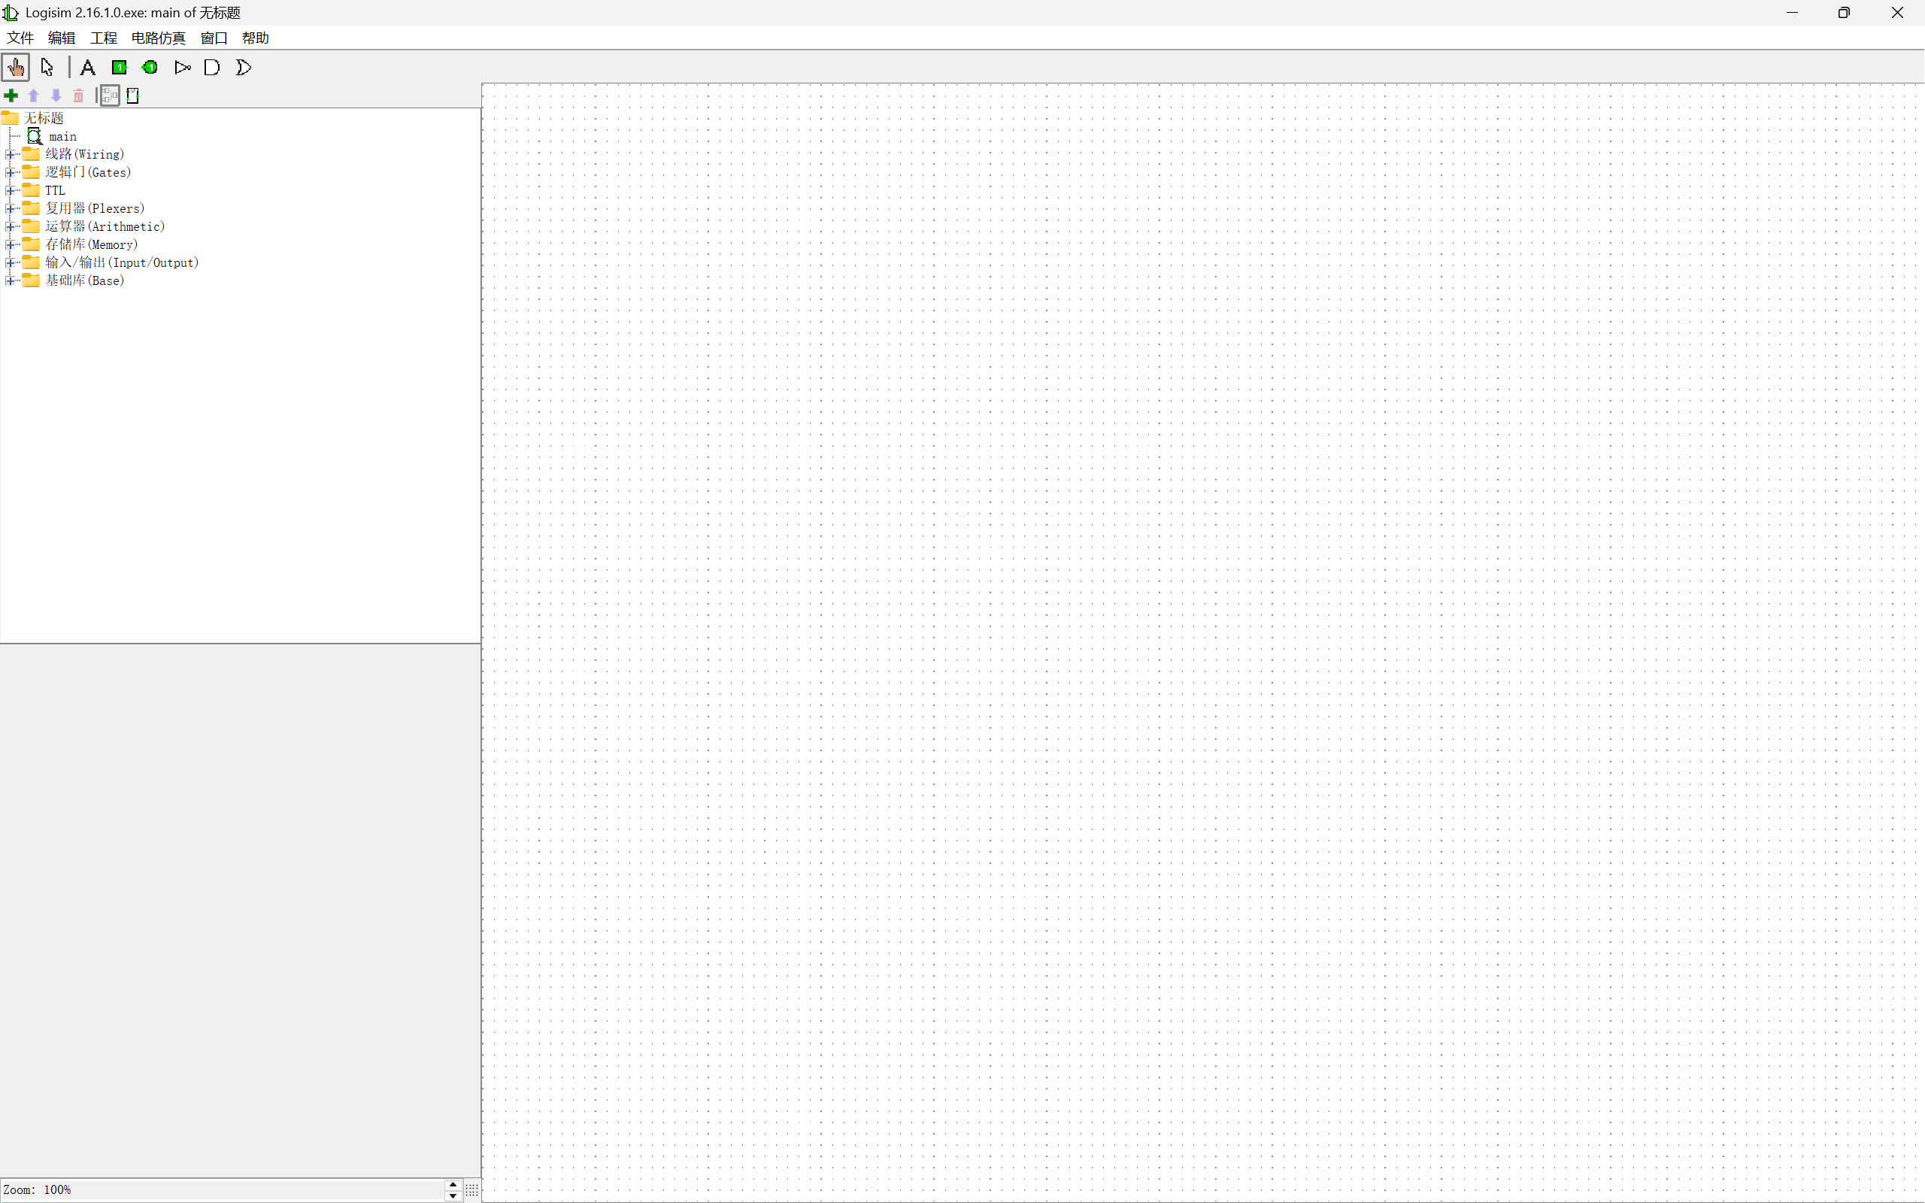
- 实验目的
- 运行C语言程序，结合结果进行分析，深度理解数据信息表示中的相应内容；
- 通过汉字编码、奇偶校验码、海明码、CRC码等电路验证过程，理解和掌握各种校验码方法的原理与特点；
- 在已有电路基础上，进一步完成设计实验与挑战性实验，进行能力提升。

- 实验内容
3.1验证实验
- 在Dev-C++5.11上运行“高级语言中的数据类型”的6个C语言程序，并对实验结果进行分析（此部分课前布置，可自行完成，无需包含在实验报告中）。
略。
- 在Logisim上验证“汉字编码实验.circ”，分析其中的“国际码转换区位码电路”、“汉字字库电路”，并实现在LED点阵上显示“厦门大学信息学院欢迎您！”，文本 文件命名为：ROM内容-欢迎加入厦门大学信息学院！.txt。
鼠标点击“CLR”，使其变为1，计数器清零，从头开始显示汉字，再次点击“CLR”，使其变为0，则计数器开始工作；每点击2次“时钟”，计数器加1，从ROM存储器中读出1个汉字的国标码，转换成区域码，再经过汉字字典库电路，在32×32 LED点阵上显示出汉字。
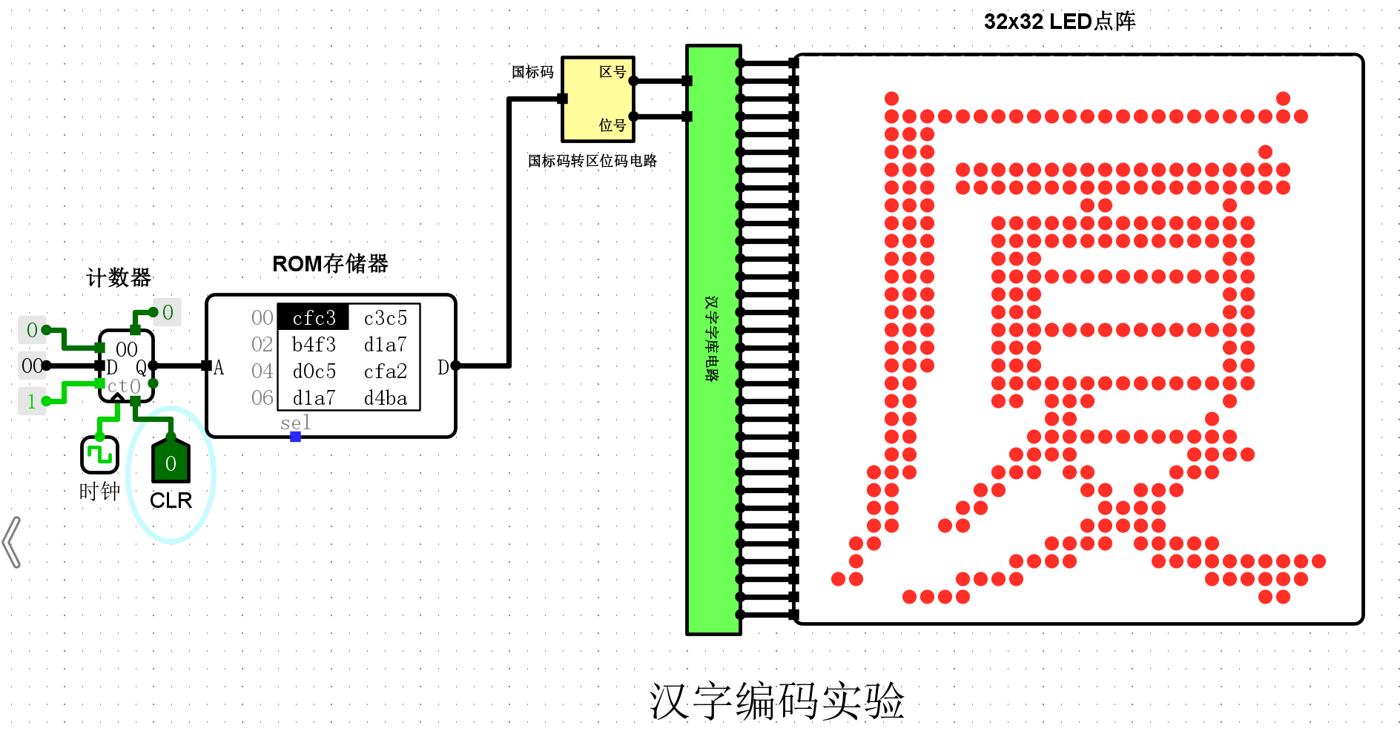
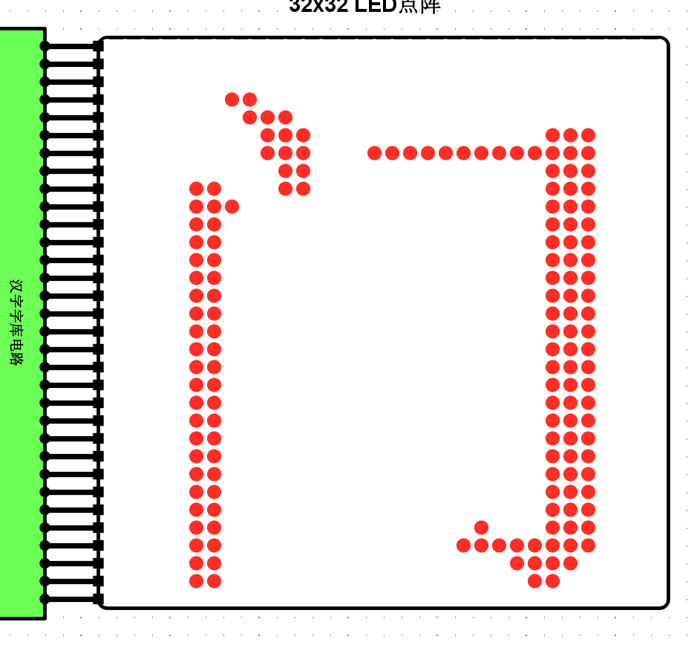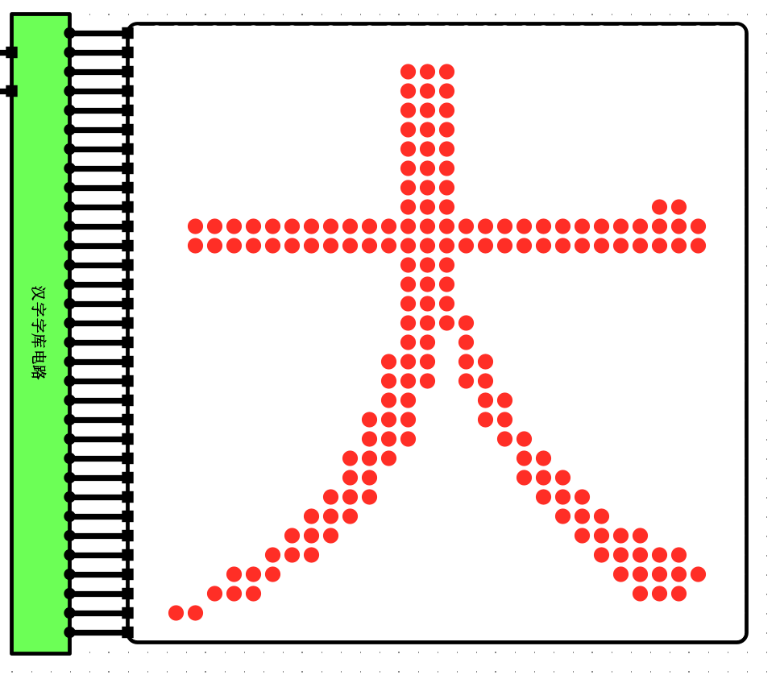
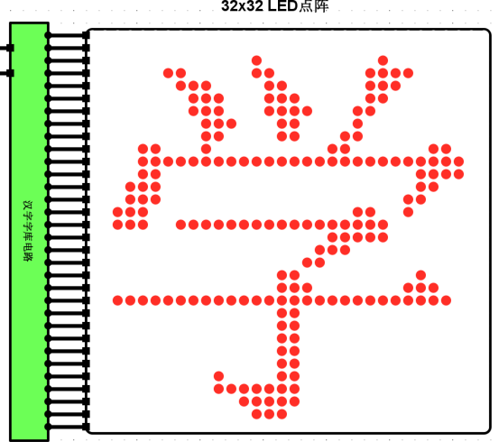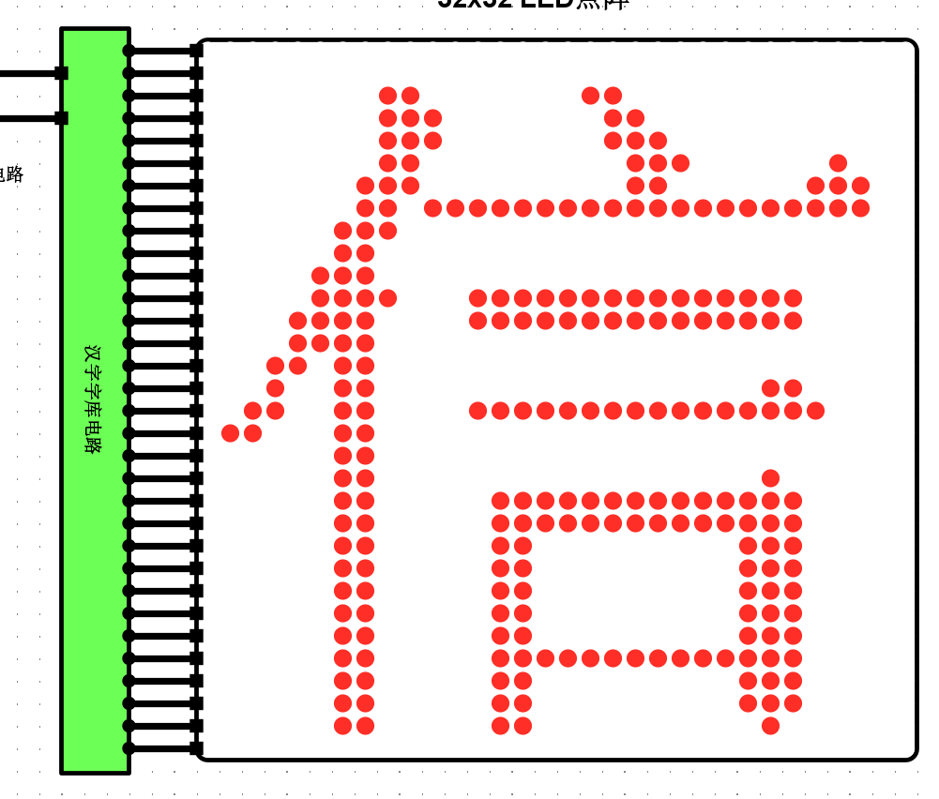

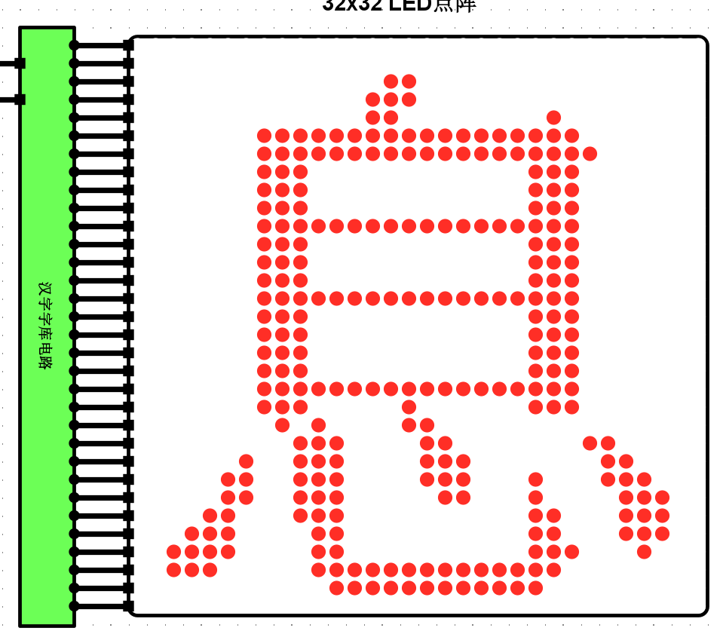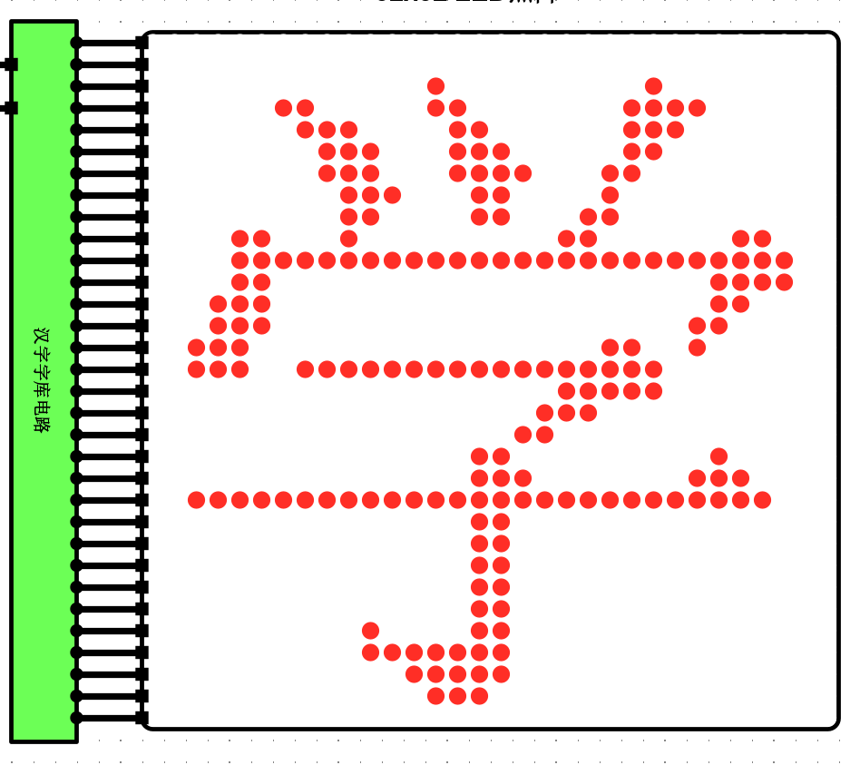
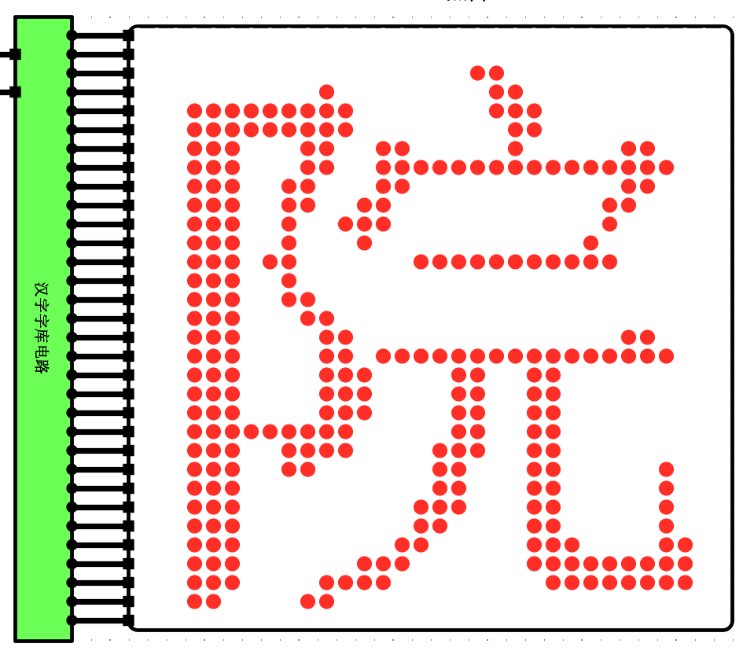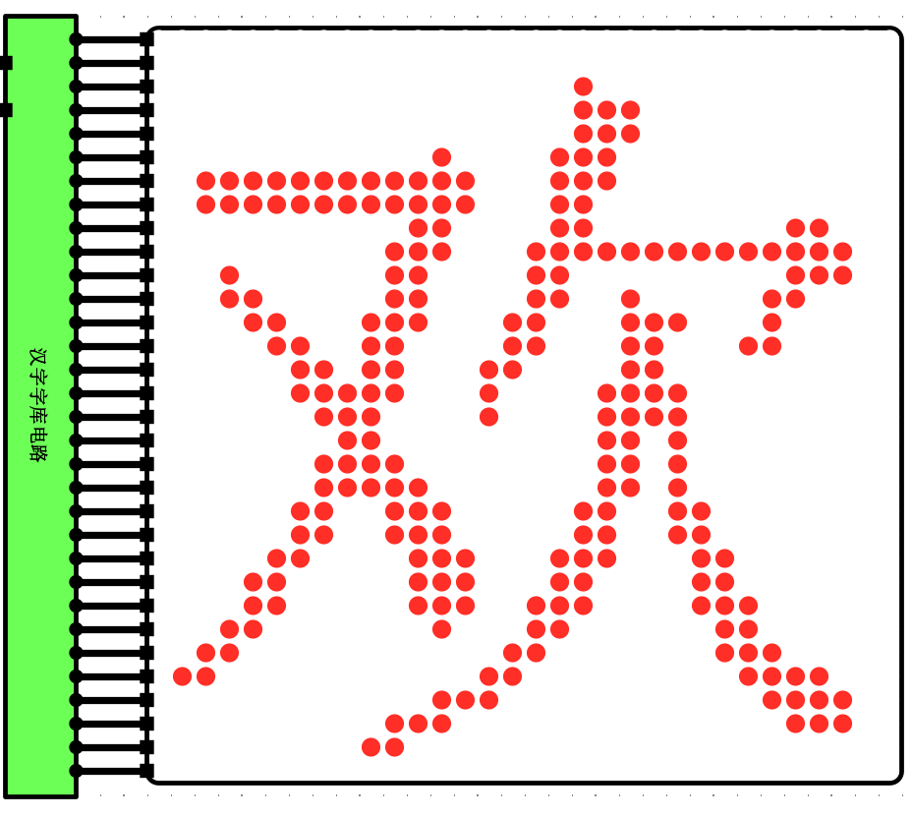
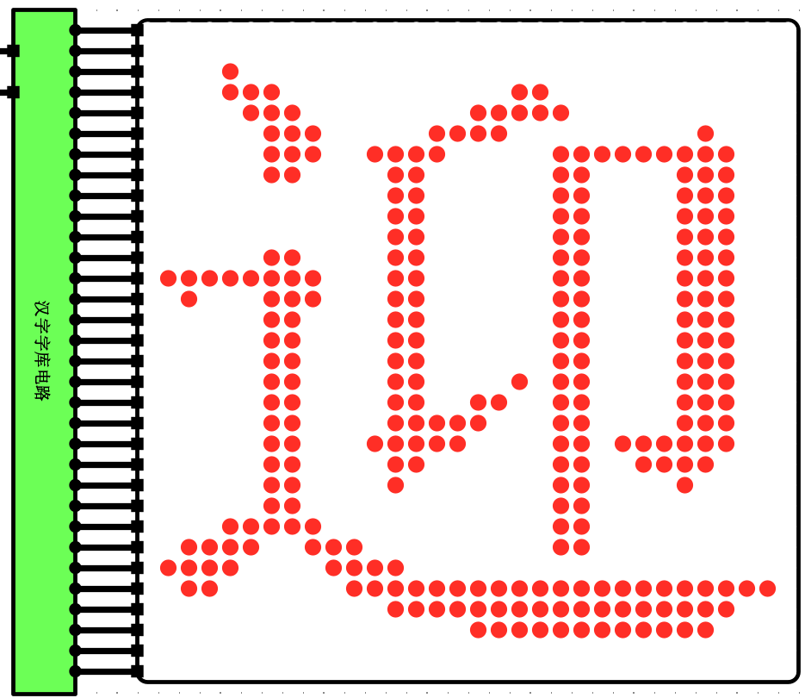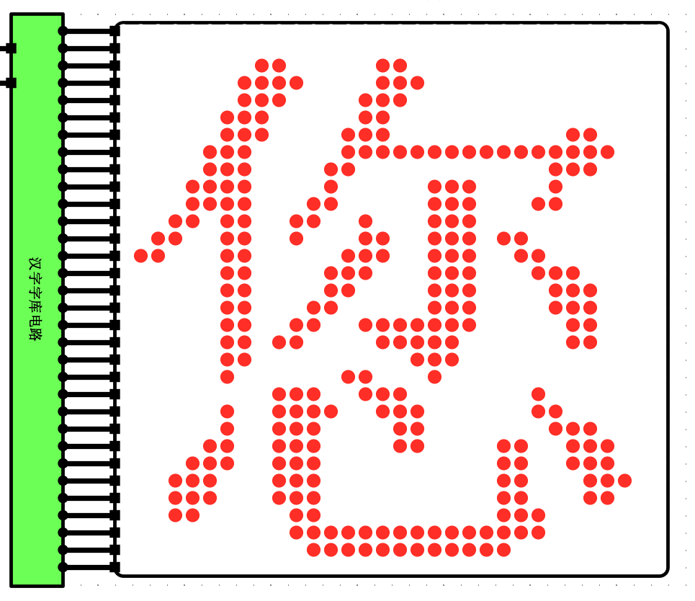
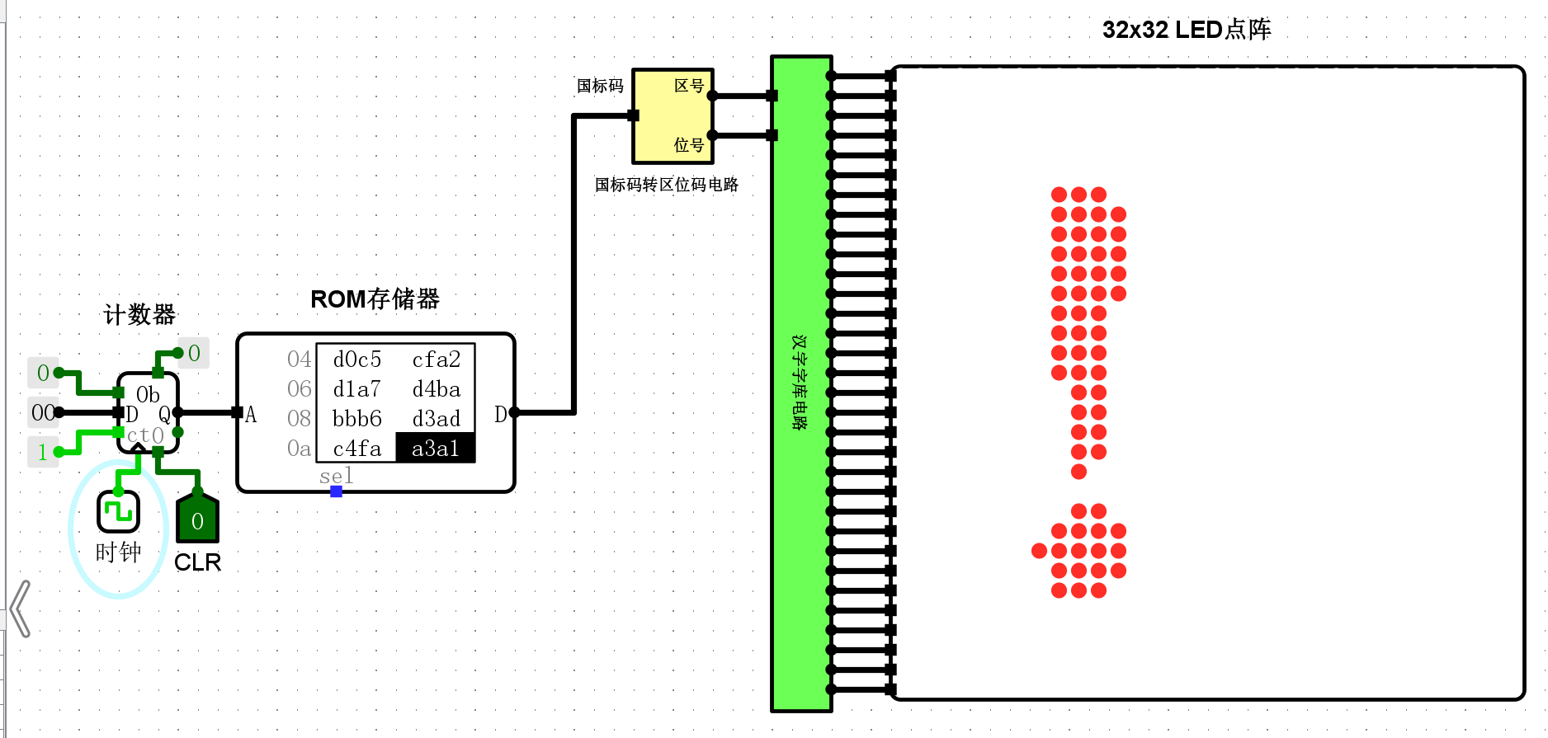
自定义电路内容，保存至ROM内容-邪王真眼是最强的。.txt
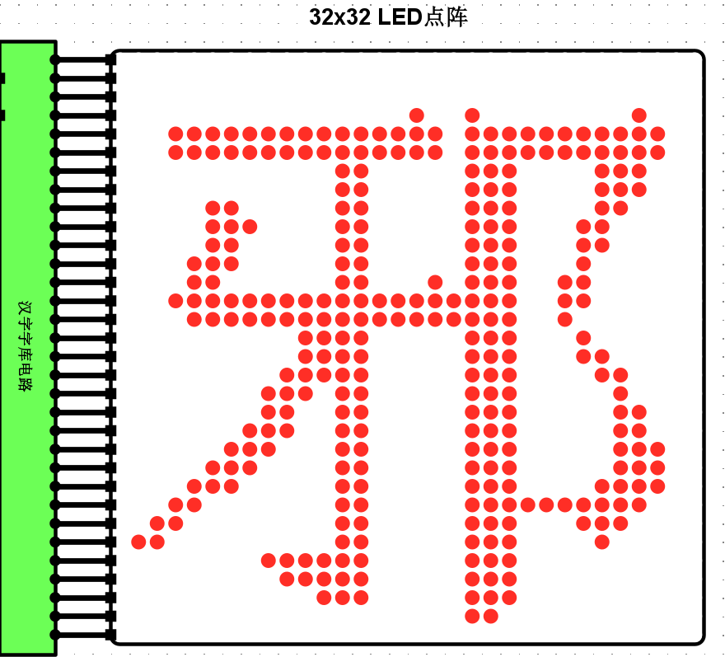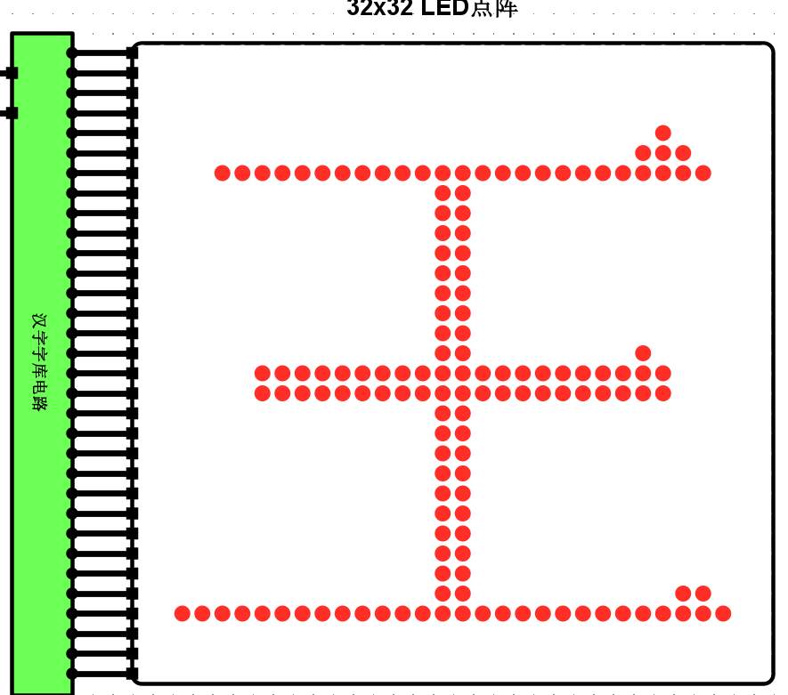
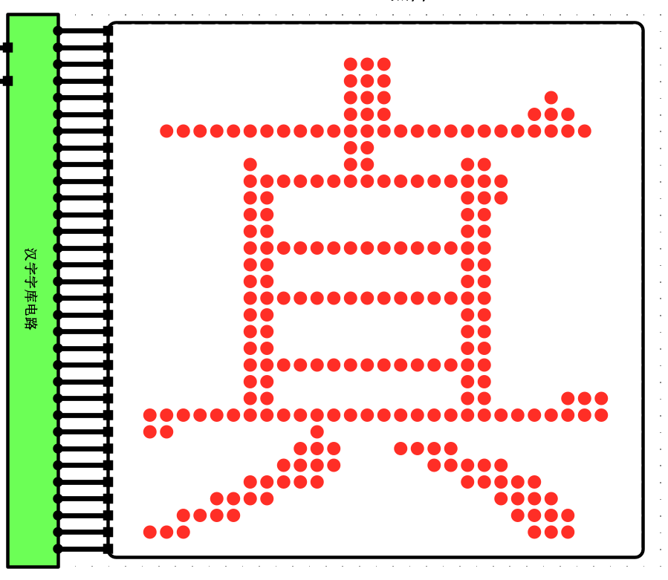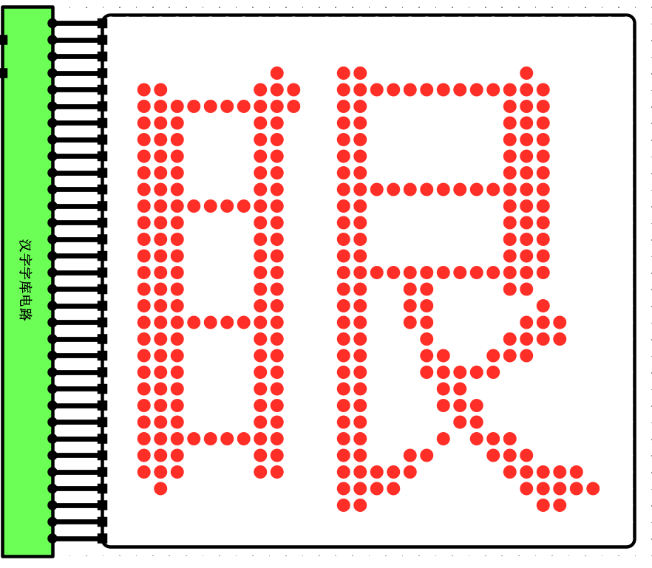
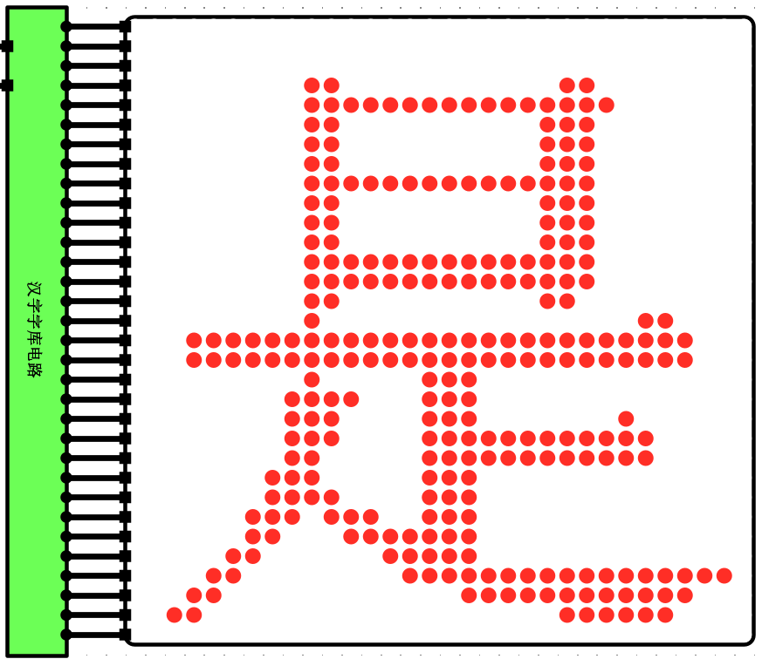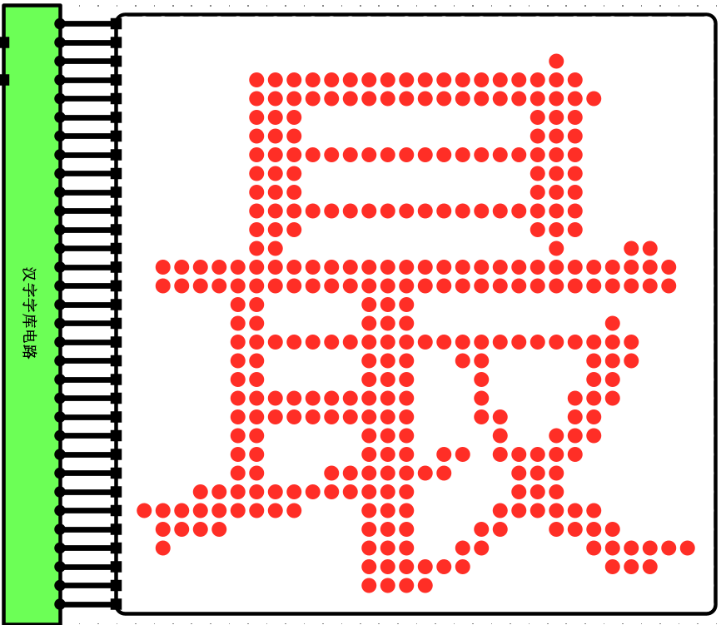
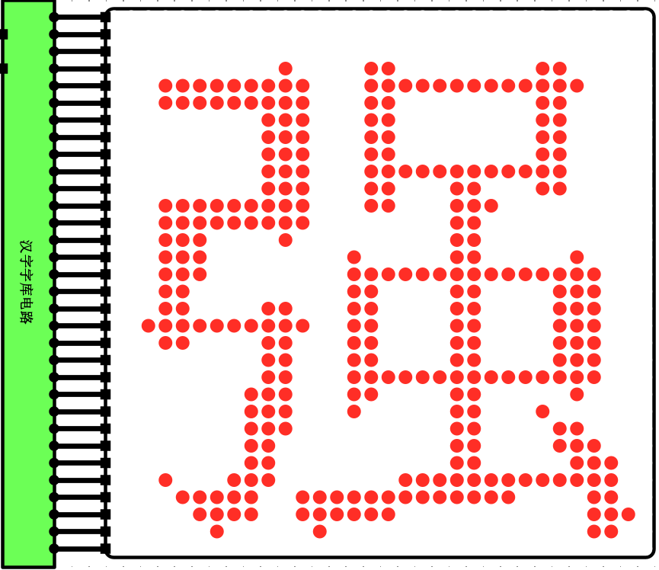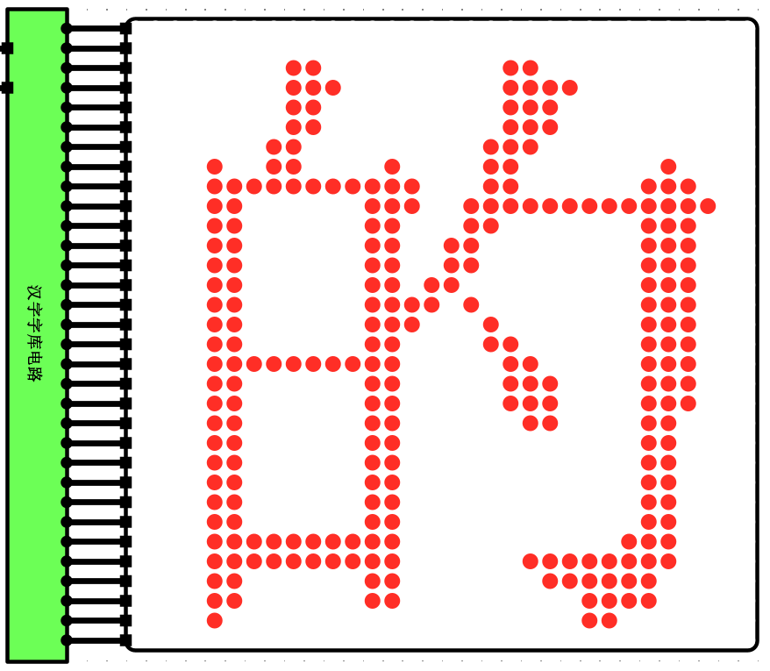
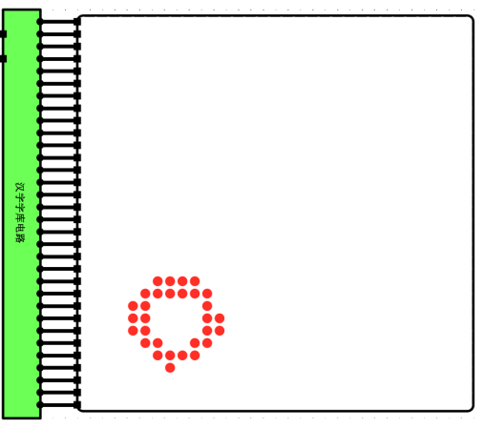
- 在Logisim上验证“16位偶校验传输测试实验.circ”，分析其中的“偶校验编码电路”和“偶校验检错电路”。
四种情况如下：
- 数据正确=1（红灯）、检错位=0（白灯），表示没有错误（干扰屏蔽字=0），接收方与发送方显示的汉字相同
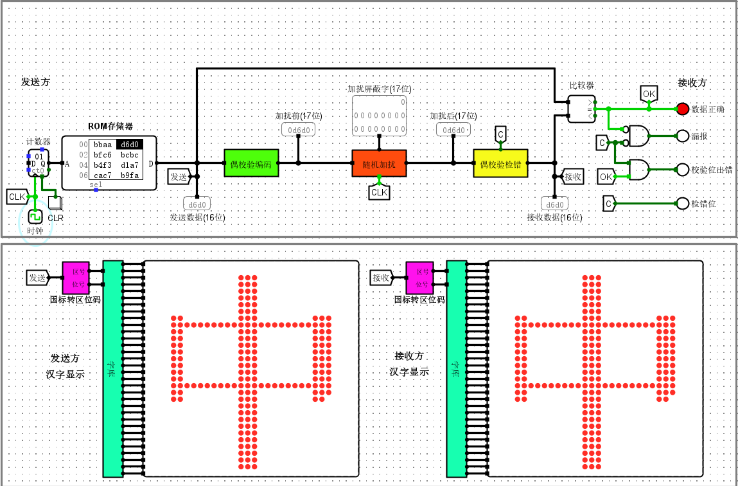
2、数据正确=0（白灯）、检错位=0（白灯），误报=1（红灯），表示误报（没有检出错，但是接收到的数据却出错了），接收方与发送方显示的汉字不同
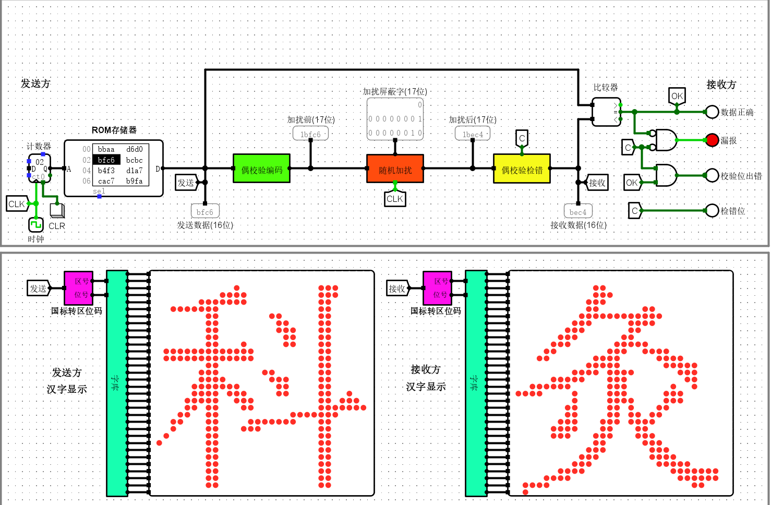
3、数据正确=0（白灯）、检错位=1（红灯），表示检出错误，接收方与发送方显示的汉字不同
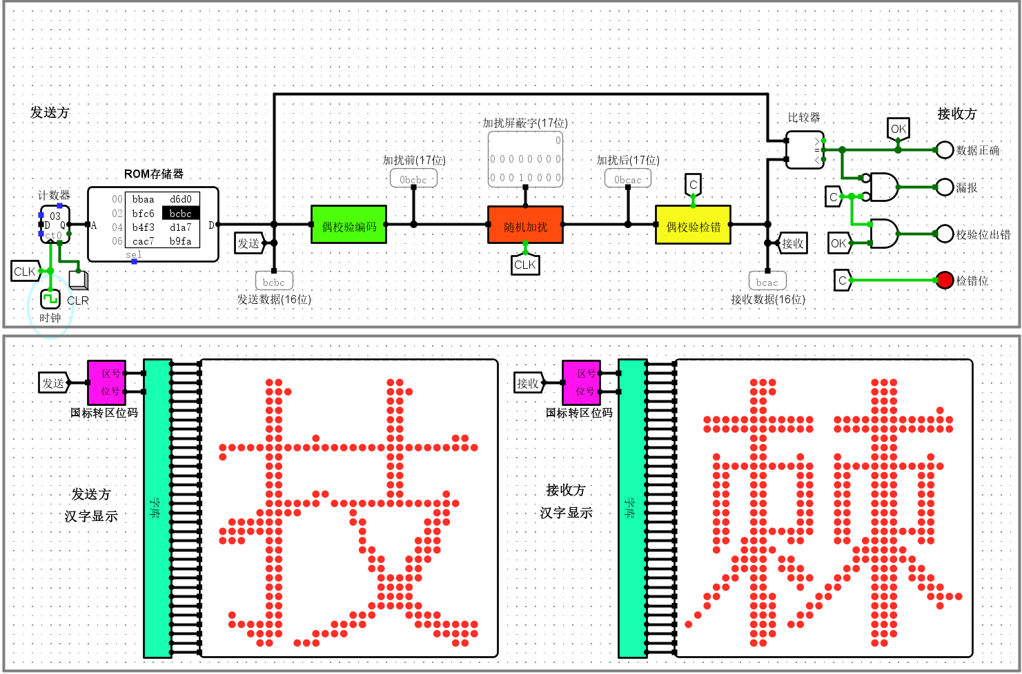
4、数据正确=1（红灯）、检错位=1（红灯），表示校验位出错、数据位没有出错，接收方与发送方显示的汉字相同
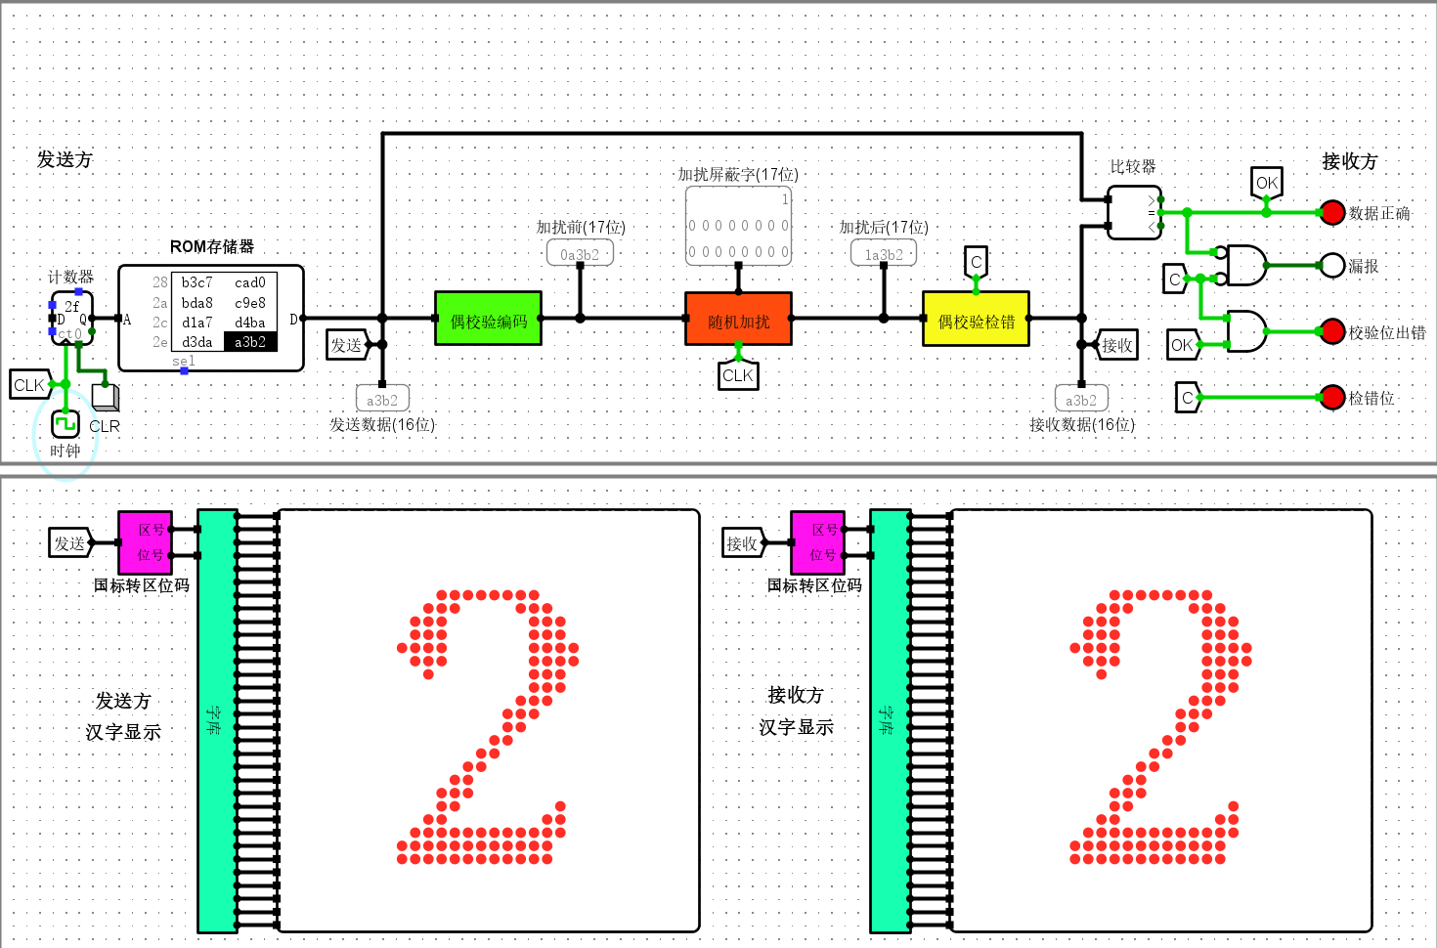
实验要点分析：
• 1、由16位原始数据，怎么计算1位偶校验位（偶校验编码电路）？如果要计算1位奇校验位，电路怎么修改？
答：将16位原始数据依次进行异或操作，得校验位，若1的个数为偶数，则校验位为0；若1的个数为奇数，校验位为1。
在原偶校验编码电路后加一个非门。见设计实验（1）。
• 2、由17位偶校验码，怎么计算1位偶检错位（偶校验检错电路）？如果要计算1位奇检错位，电路怎么修改？
答：将17位偶校验码（16为原始数据和1位校验位P1）进行异或操作，得检错位，若检错位为0，则1的总个数为偶数，无错误；若检错位为1，则1的总个数为奇数，出现错误。
在原偶校验检错电路输出端串联一个非门。见设计实验（1）。
• 3、为什么会出现误报现象（第2种情况）？
答：加扰屏蔽字中有2个1，出现2位错，偶校验码的奇偶性不变，检错位为0，电路误判为数据正确，但实际数据已被篡改，出现误报，说明奇偶校验码不能发现2位错，也不能纠正2位错。
• 4、为什么会出现第4种情况（检错位=1，但是数据正确=1，即接收数据=发送数据）？
答：加扰屏蔽字为10000000000000000,即只改变了校验位P1，16位原始数据异或结果与P1相等，P1与~P1进行异或，检错位必定为1，而16为原始数据没有改变，接受方和发送方完全一致，所以数据正确。
• 5、如果原始数据是8位，电路怎么修改？（下面的设计实验内容）
答：只保留D1~D8的原始数据位，去掉D9~D16的输入引脚。见设计实验（2）。
- 在Logisim上验证“16位扩展海明码传输测试实验.circ”，分析其中的“海明码编码电路”和“海明码解码电路”。
实验1可能结果如下：
1、无错：无错指示灯红色，数据正确指示灯红色，干扰屏蔽字=0，接收数据等于发送数据
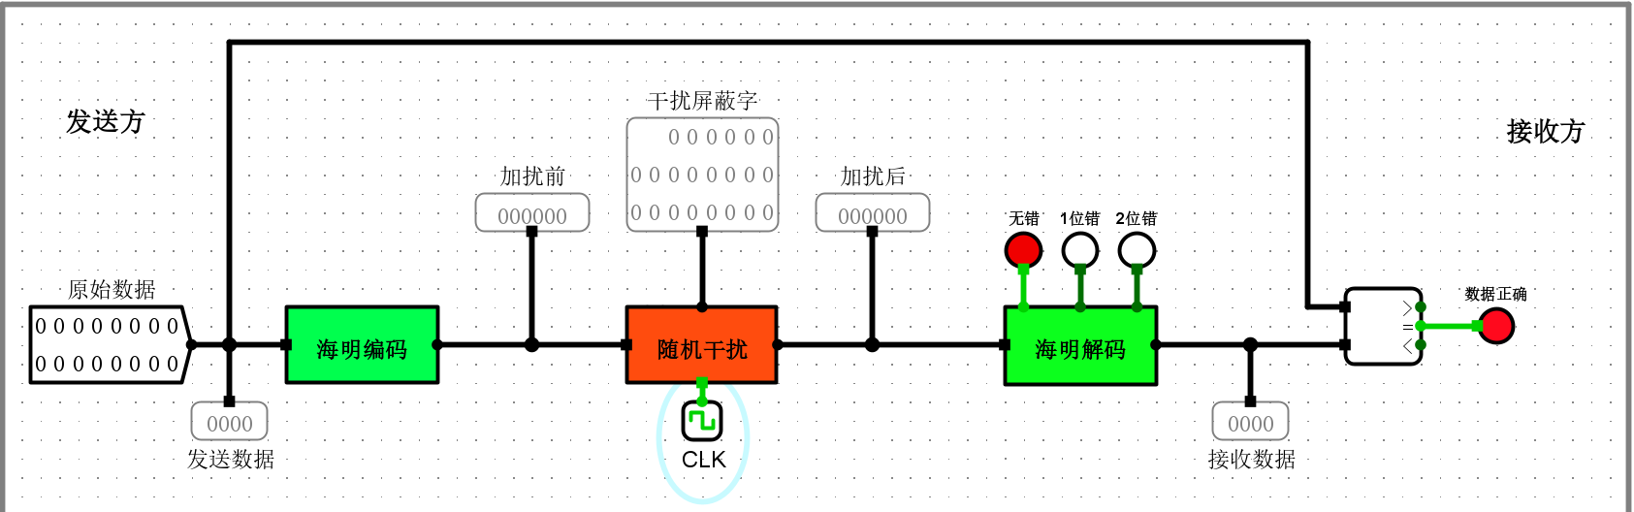
2、1位错：1位错指示灯红色，数据正确指示灯红色，干扰屏蔽字中有1个1，接收数据等于发送数据（可以纠正1位错）
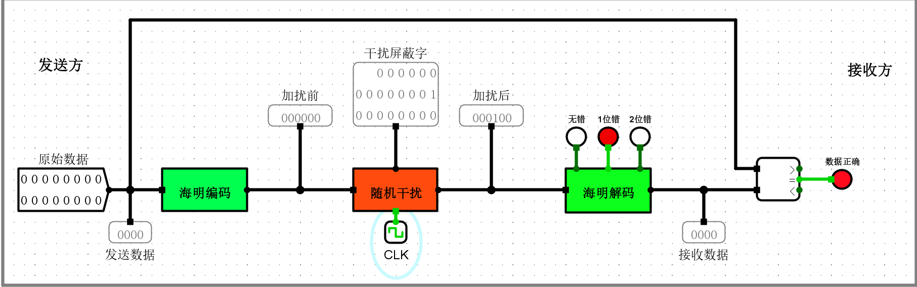
3、2位错：2位错指示灯红色，数据正确指示灯白色，干扰屏蔽字中有2个1，接收数据不等于发送数据（不能纠正2位错）
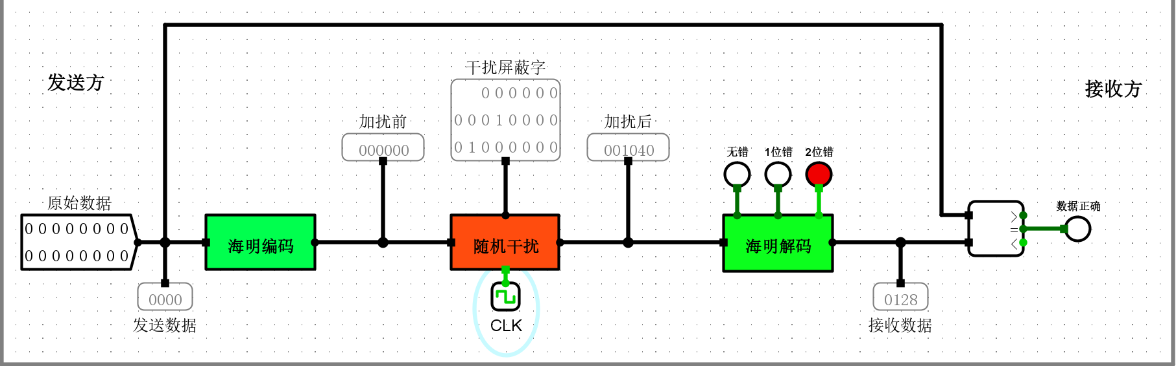
4、2位错：2位错指示灯红色，数据正确指示灯红色，干扰屏蔽字中有2个1，接收数据等于发送数据（此时可以纠正错误）
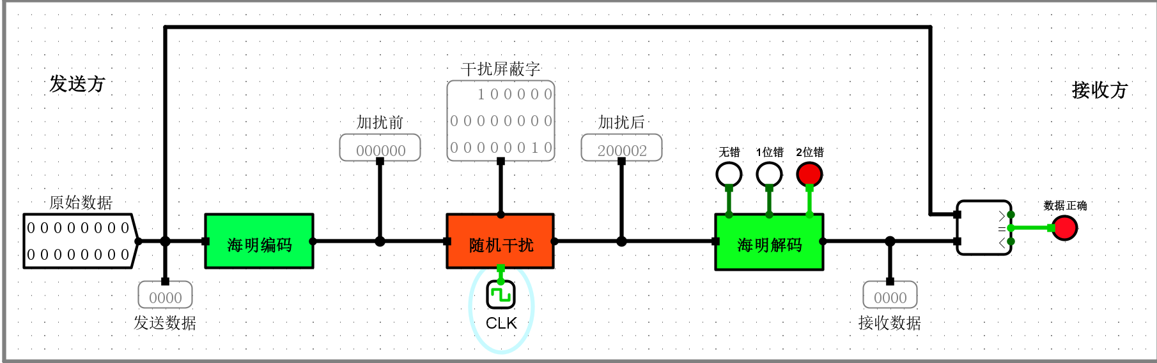
实验2可能结果如下：
1、无错：无错指示灯红色，干扰屏蔽字=0，接收数据等于发送数据，接收方与发送方显示相同的汉字。
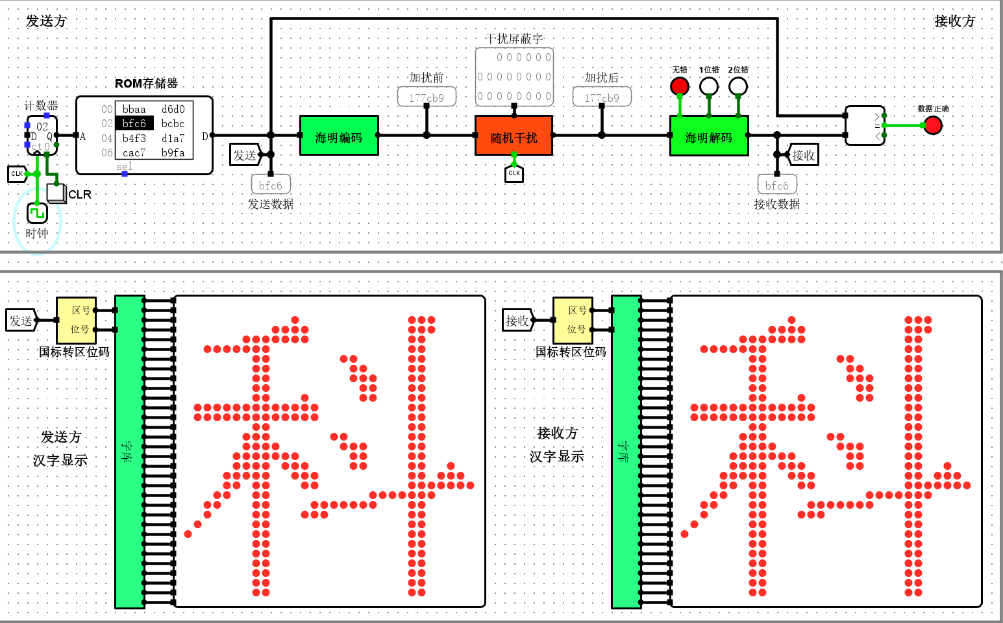

2、1位错：1位错指示灯红色，干扰屏蔽字中有1个1，接收数据等于发送数据，接收方与发送方显示相同的汉字（可以纠正1位错）。
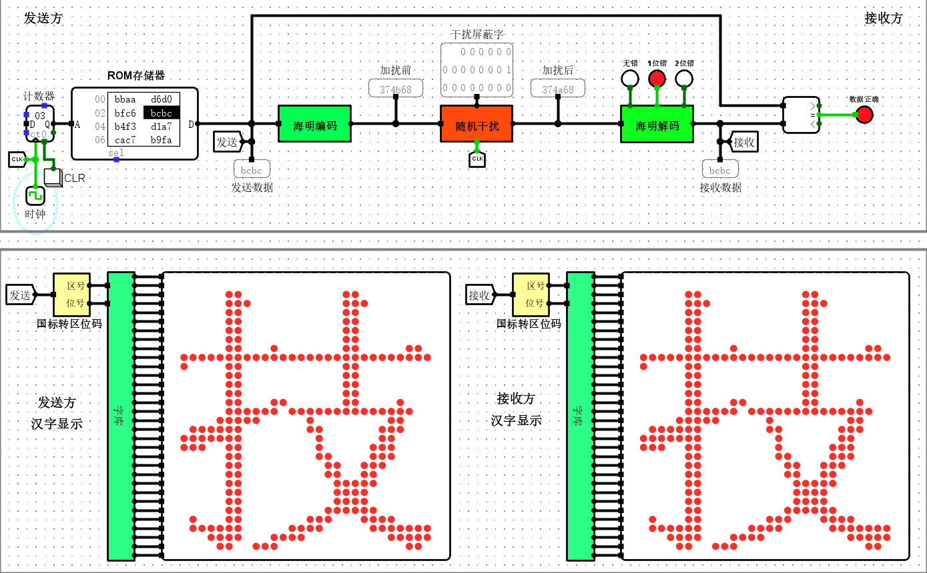
3、2位错：2位错指示灯红色，干扰屏蔽字中有2个1，接收数据不等于发送数据，接收方与发送方显示不同的汉字（不能纠正2位错）。
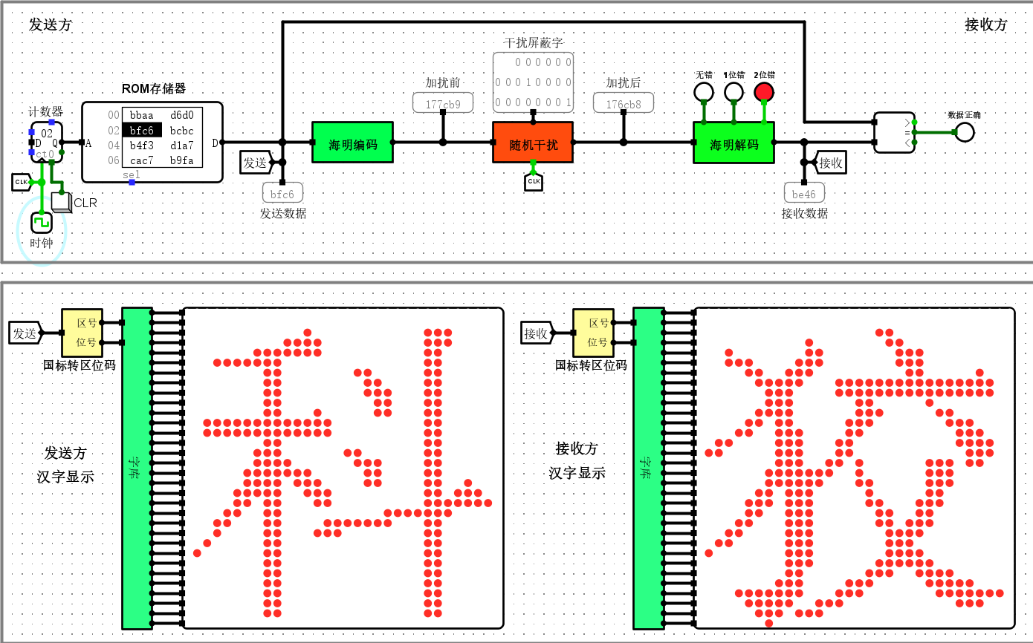
4、2位错：2位错指示灯红色，干扰屏蔽字中有2个1（并且最高位为1），接收数据等于发送数据，接收方与发送方显示相同的汉字（此时可以纠正错误）。
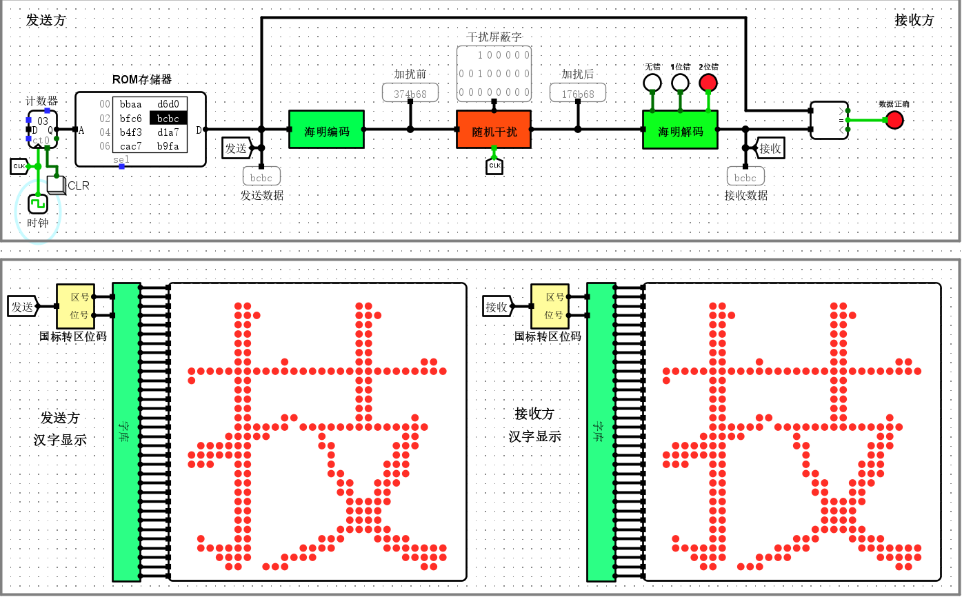
实验要点分析：
• 1、由16位原始数据，怎么计算5位校验码和1位总偶校验位？（扩展海明码编码电路）
答：校验位将指定位数上为1的值进行异或得到
P1=D1⊕D2⊕D4⊕D5⊕D7⊕D9⊕D11⊕D12⊕D14⊕D16
P2=D1⊕D3⊕D4⊕D6⊕D7⊕D10⊕D11⊕D13⊕D14
P3=D2⊕D3⊕D4⊕D8⊕D9⊕D10⊕D11⊕D15⊕D16
P4=D5⊕D6⊕D7⊕D8⊕D9⊕D10⊕D11
P5=D12⊕D13⊕D14⊕D15⊕D16
总偶校验位将所有值与校验位进行异或
P6=D1⊕D2⊕D3⊕D4⊕D5⊕D6⊕D7⊕D8⊕D9⊕D10⊕D11⊕D12⊕D13⊕D14⊕D15⊕D16⊕P1⊕P2⊕P3⊕P4⊕P5
• 2、由22位扩展海明码，怎么计算5位检错码和1位总偶检错位？（扩展海明码解码电路）
答：检错码通过对接收码组中对应校验组的所有位进行异或运算得到
G1=D1⊕D2⊕D4⊕D5⊕D7⊕D9⊕D11⊕D12⊕D14⊕D16⊕P1
G2=D1⊕D3⊕D4⊕D6⊕D7⊕D10⊕D11⊕D13⊕D14⊕P2
G3=D2⊕D3⊕D4⊕D8⊕D9⊕D10⊕D11⊕D15⊕D16⊕P3
G4=D5⊕D6⊕D7⊕D8⊕D9⊕D10⊕D11⊕P4
G5=D12⊕D13⊕D14⊕D15⊕D16⊕P5
总偶检错位是对整个 22 位扩展海明码与总偶校验为进行异或运算得到的
G6=D1⊕D2⊕D3⊕D4⊕D5⊕D6⊕D7⊕D8⊕D9⊕D10⊕D11⊕D12⊕D13⊕D14⊕D15⊕D16⊕P1⊕P2⊕P3⊕P4⊕P5⊕P6
• 3、如何得到“1位错”、“2位错”、“无错误”标志位？（教材图2.19）
答：G=G1G2G3G4G5
若G6=1，则1位错，并对G1G2G3G4G5G6组成的错误位置取反进行纠错；若G6=0，若G=0，则无错误，若G≠0，则2位错。
• 4、如何得到纠错后的数据？（这部分电路请同学们自行分析）
答：由G1G2G3G4G5G6组成二进制数，将二进制数指向的位数进行取反，去除22位扩展海明码中的校验位和总偶校验位，进行提取后得到纠错后的数据。
• 5、为什么会出现第4种情况？（有2位错，但是接收数据=发送数据）
答：两位干扰均发生在校验位上，数据没有改变，从未接受到正确的数据。
• 6、本实验验证了：海明码可以纠正1位错；可以发现2位错、但不能纠正2位错；可以纠正特定情况的2位错。
- 在Logisim上验证“循环冗余校验码（并行）实验.circ”，分析其中的“CRC并行编码电路”和“CRC并行解码电路”。
实验1可能的4种情况如下：
1、无错：无错灯红色，数据正确灯红色，接收数据等于发送数据
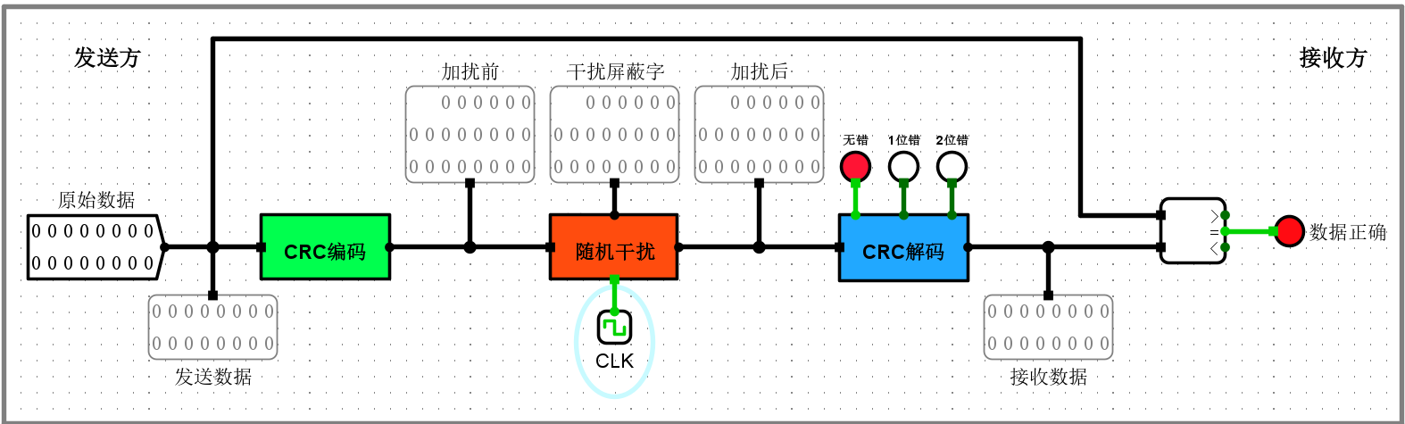
2、1位错：1位错灯红色，数据正确灯红色，接收数据等于发送数据（可以纠正1位错）
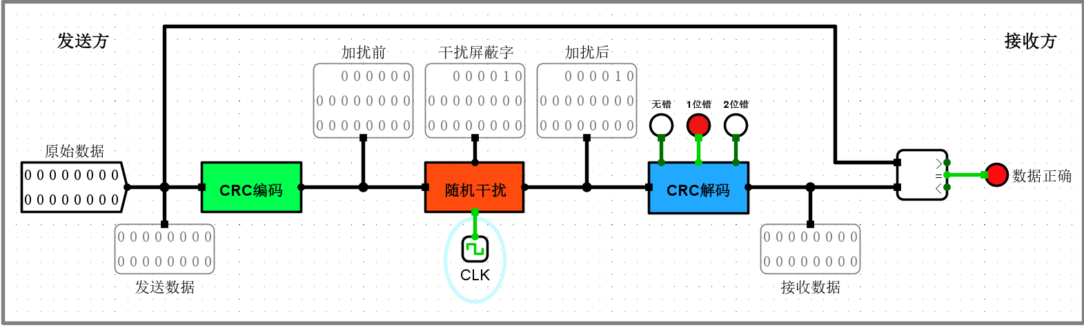
3、2位错：2位错灯红色，数据正确灯白色，接收数据不等于发送数据（不能纠正2位错）
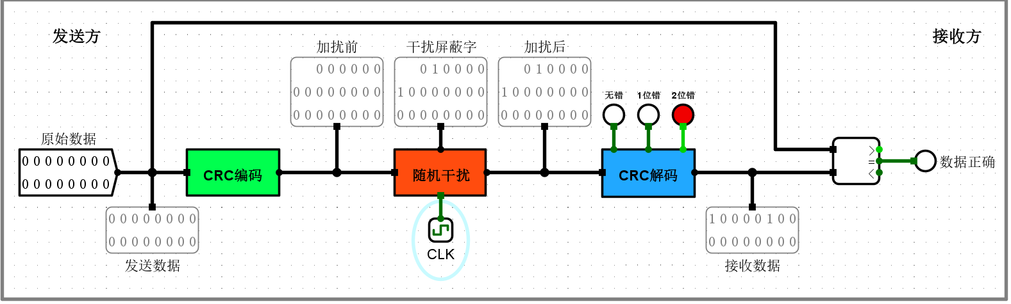
4、2位错：2位错灯红色，数据正确灯红色，接收数据等于发送数据（可以纠正某些情况的2位错误）
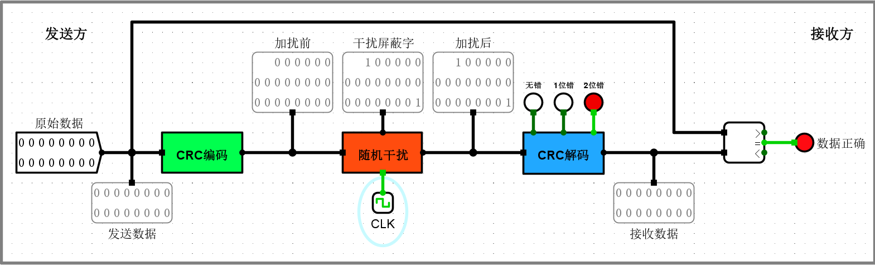
实验2可能的4种情况如下：
1、无错：无错灯红色，数据正确灯红色，接收数据等于发送数据
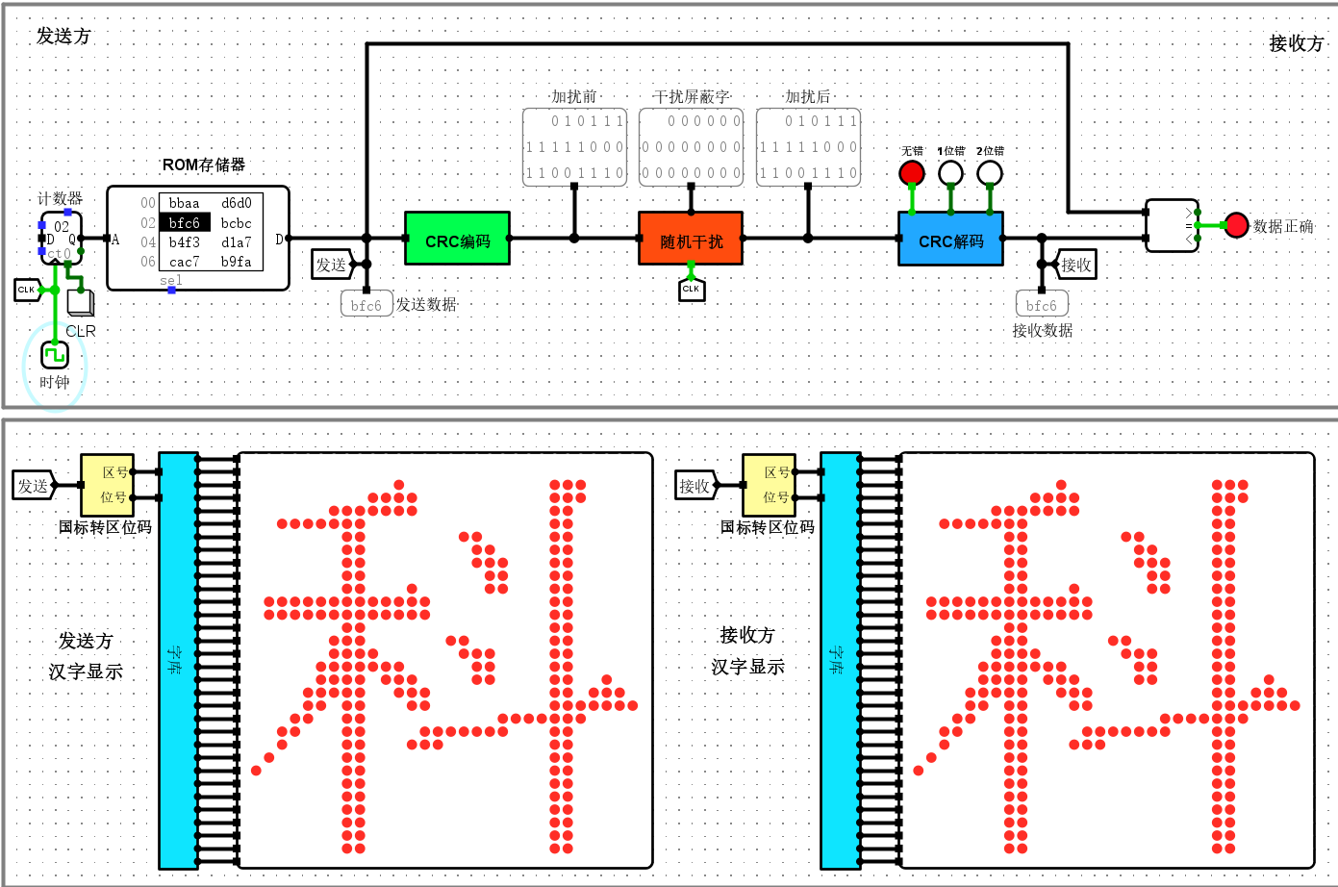
2、1位错：1位错灯红色，数据正确灯红色，接收数据等于发送数据（可以纠正1位错）
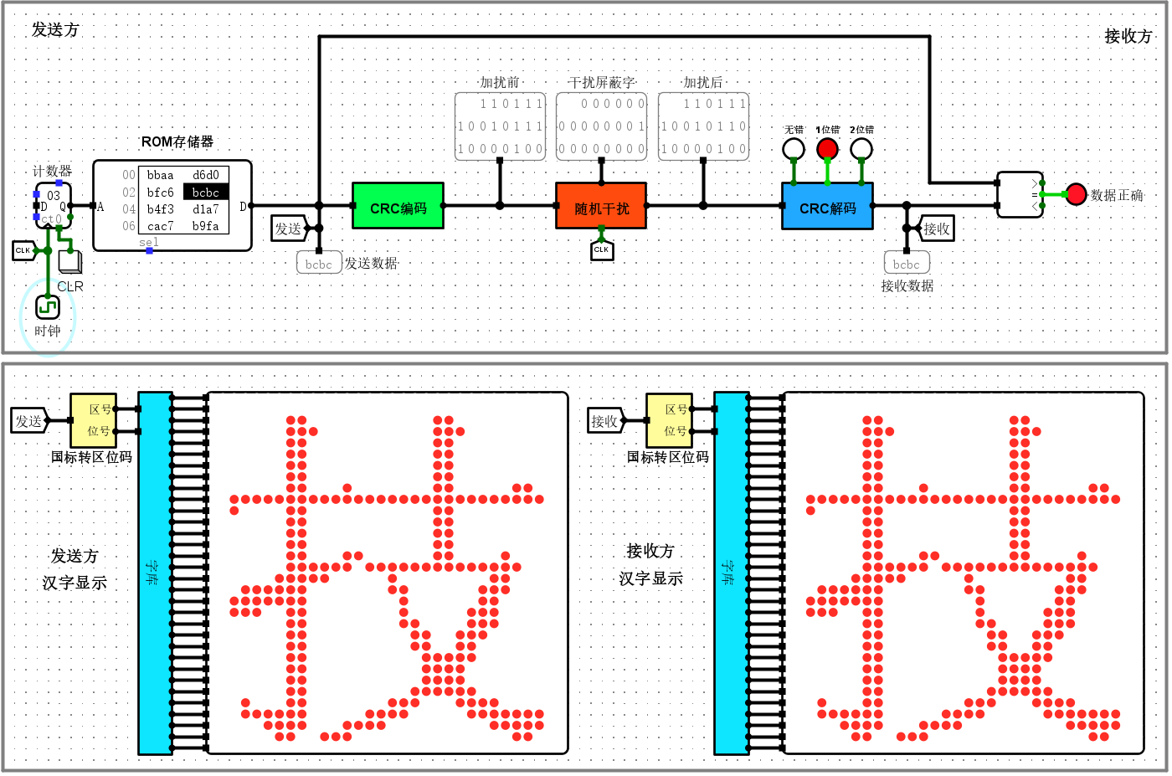
3、2位错：2位错灯红色，数据正确灯白色，接收数据不等于发送数据（不能纠正2位错）
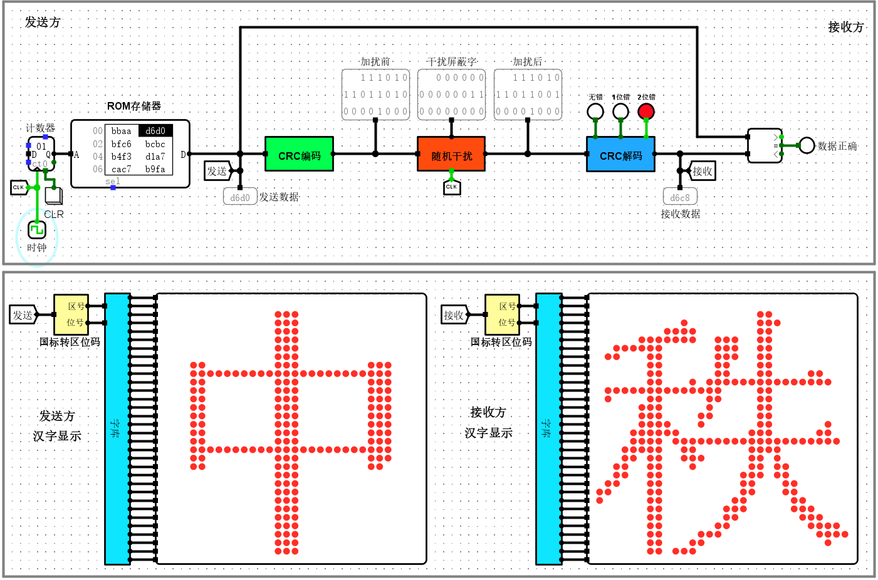
4、2位错：2位错灯红色，数据正确灯红色，接收数据等于发送数据（可以纠正某些情况的2位错误）
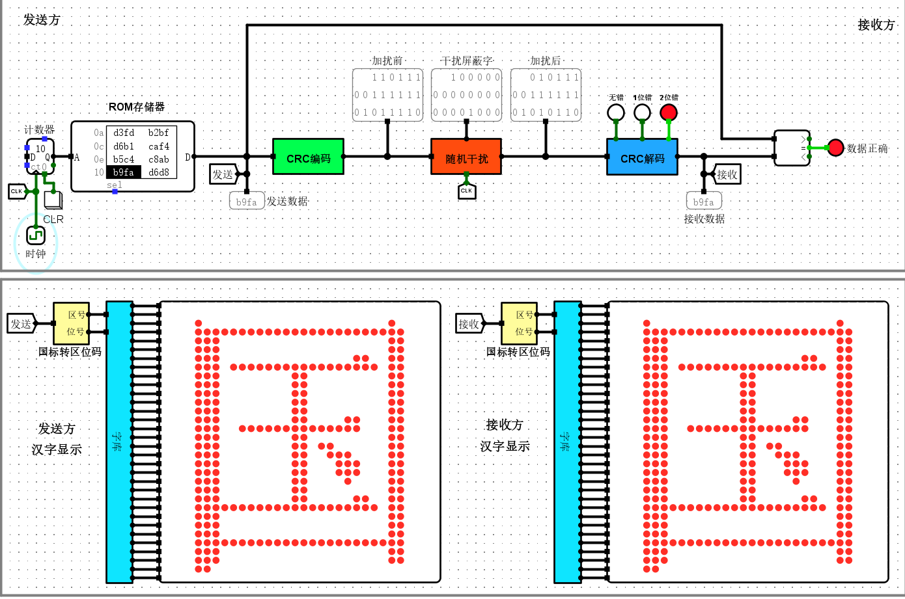
实验要点分析：
1、已知生成多项式=100101，由16位原始数据，怎么计算5位校验码（P5P4P3P2P1） 和1位总校验码（P6） ？（CRC并行编码电路）
• （1）首先将原始数据后面补5个0（共21位），然后模2除以生成多项式，得到的余数即为5位校验码
• （2）总校验码为原始数据与5位校验码的或运算
• （3） CRC码（22位） =P6 D16……D1 P5P4P3P2P1
• 2、已知22位CRC码，怎么得到纠错后的数据（16位） ？怎么得到3个标志位（无错、 1位错、 2位错）？（CRC并行解码电路）
答：22位CRC码按生成多项式G(x)=100101并行计算5位伴随式，S5S4S3S2S1=CRC编码mod G(x)，总偶检错位为22位CRC码进行异或的结果。伴随式等于0，则无错，纠错后数据直接提取16位数据位，伴随式不为0，若总偶检错位=1，则1位错，伴随式经译码器映射为22位独热码，仅错误位为1，独热码与CRC逐位异或进行纠正后读取数据位，若总偶检错位=0，则2位错，不执行纠错，直接输出16位数据位。
• 3、为什么会出现第4种情况（有2位错，但是接收数据=发送数据）？
答：干扰屏蔽字只干扰了总偶校验位或CRC校验位，16位数据位没有发生改变，数据提取后数据不发生改变。
• 4、本实验验证了： CRC码可以纠正1位错，可以发现2位错、但不能纠正2位错，可以纠正特定情况的2位错。
- 在Logisim上验证“循环冗余校验码（串行）实验1.circ”，分析其中的“CRC串行编码电路”和“CRC串行解码电路”。
第一步：首先设置3位原始数据，然后按“复位1”按钮，再按“装入1”按钮，再按“时钟1”按钮多次，直到“余数生成1”指示灯变红色
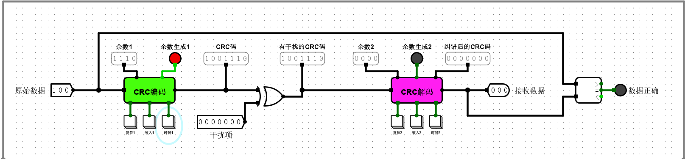
第二步：设置干扰项（只设置1个1）
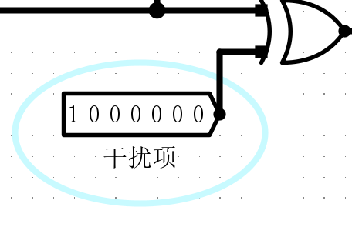
第三步：按“复位2”按钮，再按“装入2”按钮，再按“时钟2”按钮多次，直到“余数生成2”指示灯变红色；此时“数据正确”指示灯应为红色（可以纠正1位错）
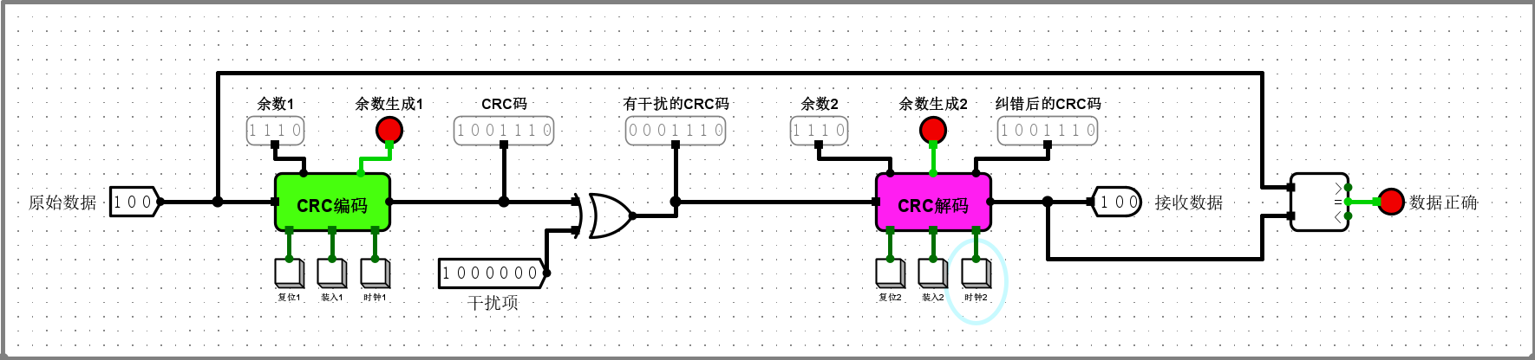
第四步：重复第二步（设置另外位置的1，仍然为1个1）、第三步，直到干扰项的7个位置都测试过，7种情况下“数据正确”指示灯都是红色（可以纠正1位错）
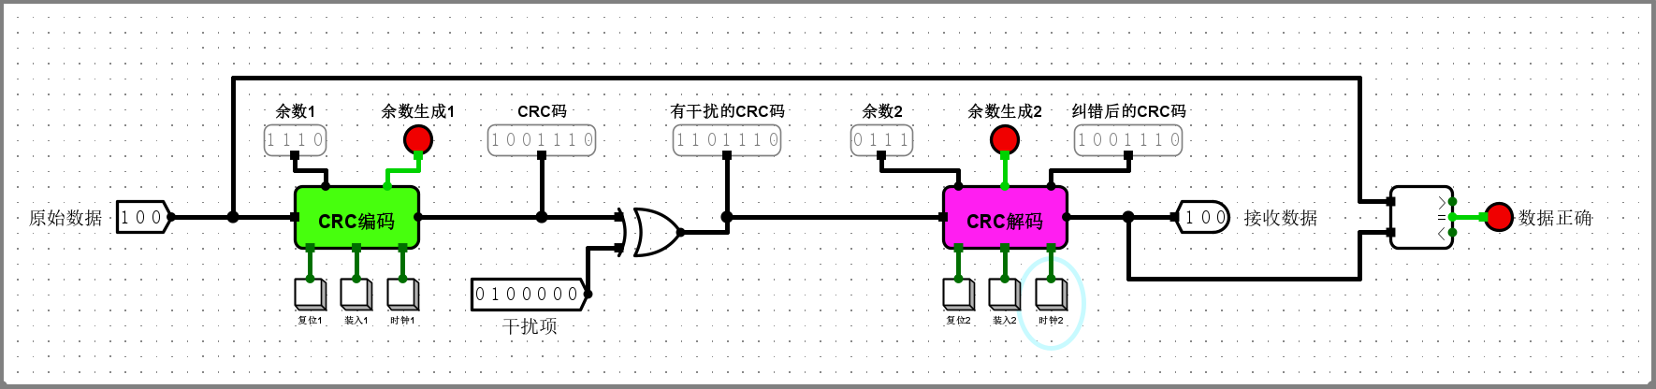
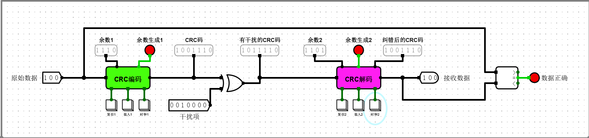
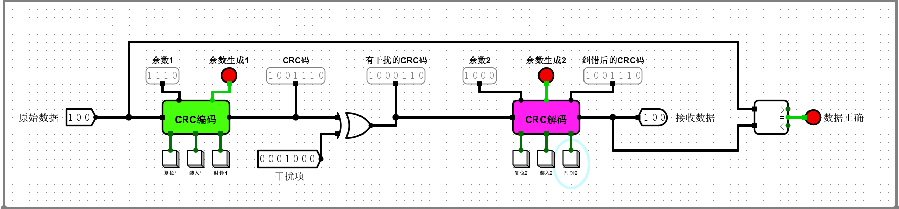
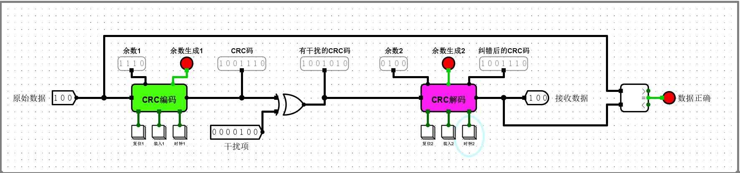
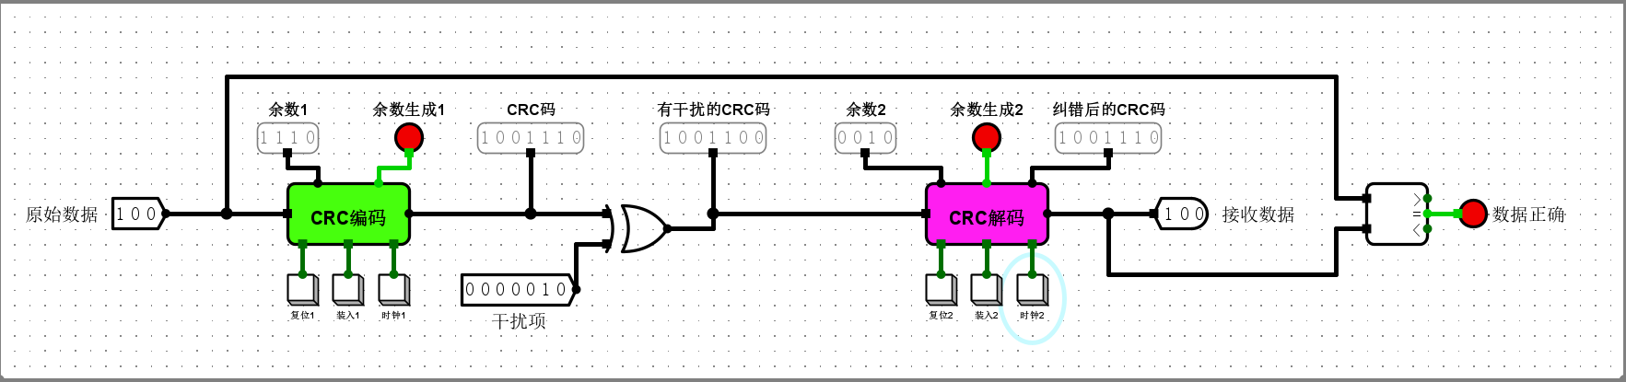
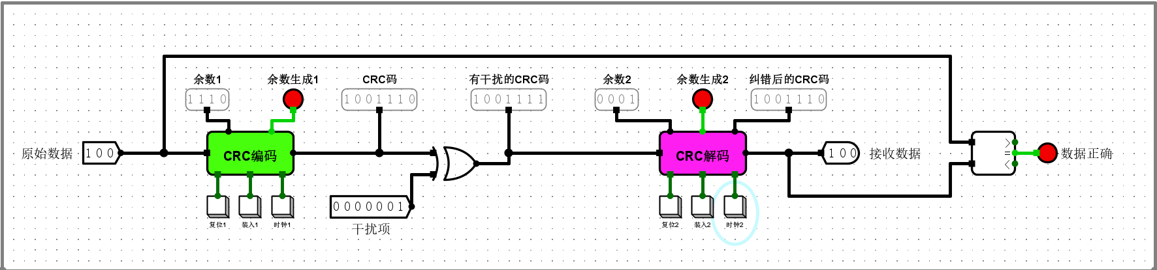
第五步：重复第二步（设置2个1）、第三步，此时“数据正确”指示灯不亮（接收数据不等于原始数据，无法纠正2位错）
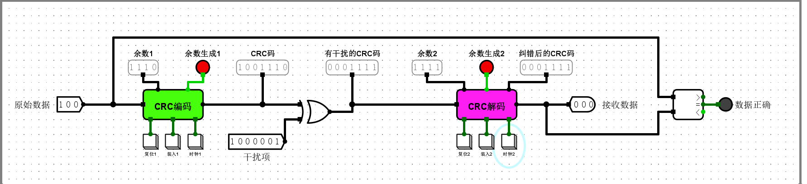
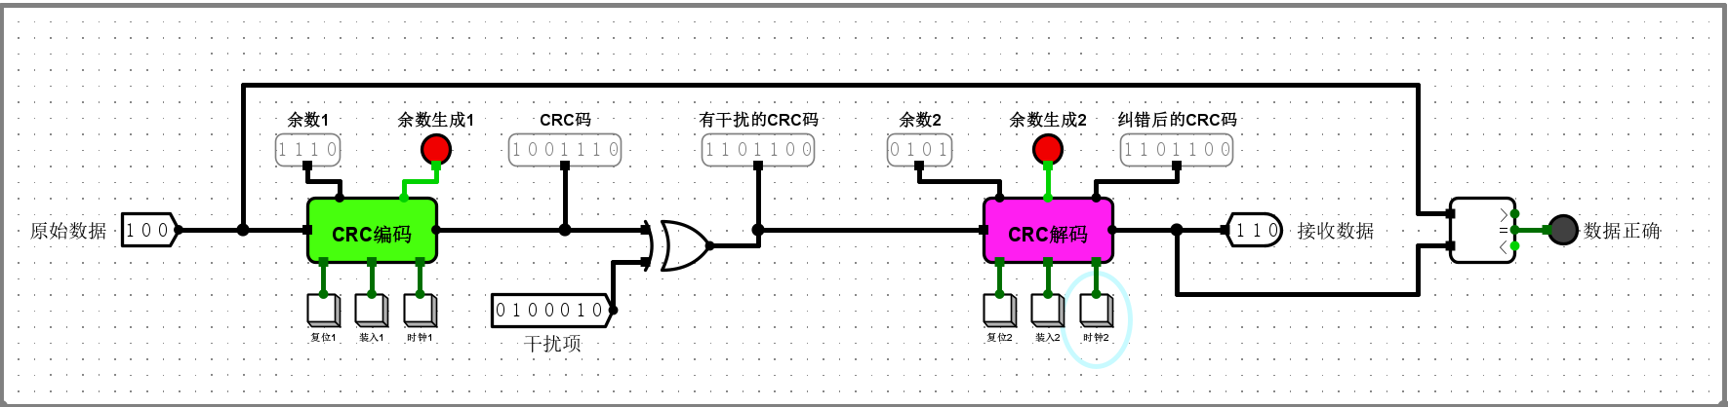
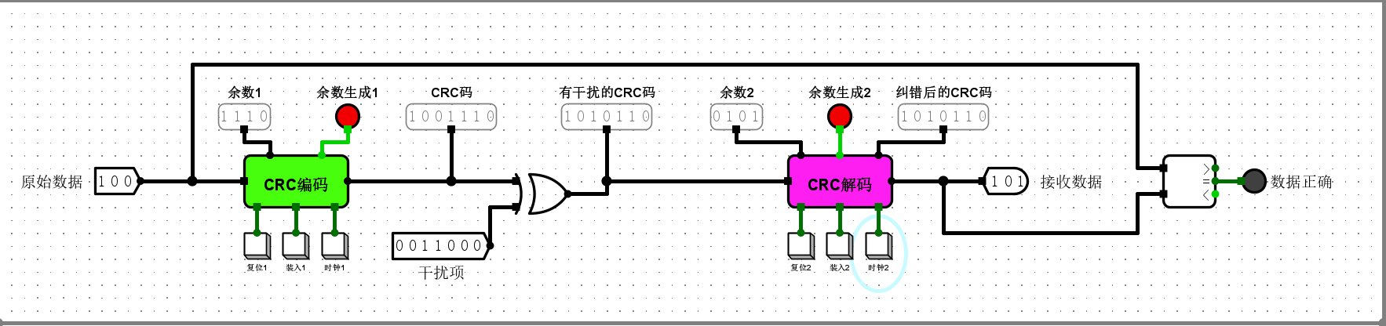
电路分析在实验要点出已给出。
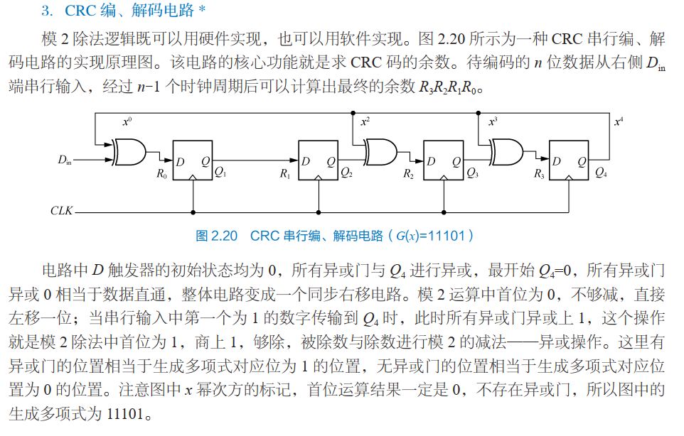
本实验的要点：
• 1、已知生成多项式=11101，由3位原始数据（C2C1C0），怎么计算CRC码？
• （1）参考教材中的图2.20（CRC串行编解码电路）
• （2）原始数据（C2C1C0）后面补4个0（共7位），模2除以生成多项式，得到余数（R3R2R1R0）
• 原始数据=110，补4个0得到110 0000，模2除以生成多项式11101，得到余数=1001
• （3） CRC码（7位） =C2C1C0 R3R2R1R0
• CRC码=110 1001
• 2、已知生成多项式=11101，由7位CRC码，怎么得到纠错后的3位数据？
• （1）参考教材中的图2.20（CRC串行编解码电路）
• （2）首先用有干扰的CRC码模2除以生成多项式，得到余数
• CRC码=110 1001，加入1位干扰后的CRC码=110 1000，模2除以生成多项式11101，得到余数=0001
• （3）然后用余数与0、 1、 2、 4、 8、 13（d）、 7、 14（e）进行比较（参考教材的表2.24），根据比较结果确定是哪一位出错，然后进行纠错
• 余数=0001=1，查表2.24，知道是第1位出错，纠错后的CRC码=110 1001
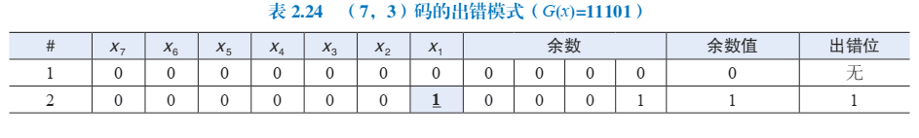
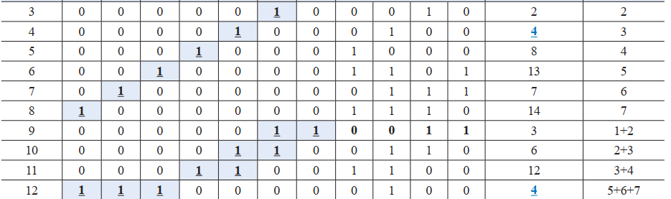
- 在Logisim上验证“循环冗余校验码（串行）实验2.circ”，鼓励有兴趣的同学分析 其中的“CRC串行编码电路”和“CRC串行解码电路”。
第一步：首先设置4位原始数据，然后按“复位1”按钮，再按“装入1”按钮，再按“时钟1”按钮多次，直到“余数生成1”指示灯变红色
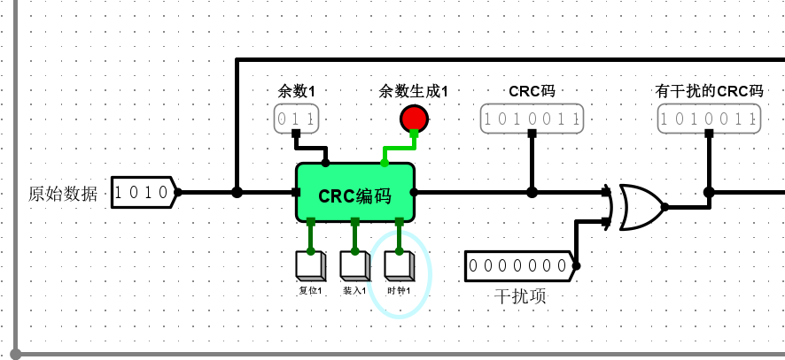
第二步：设置干扰项（只设置1个1）
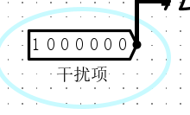
第三步：按“复位2”按钮，再按“装入2”按钮，再按“时钟2”按钮多次，直到“余数生成2”指示灯变红色；此时“数据正确”指示灯应为红色（可以纠正1位错）
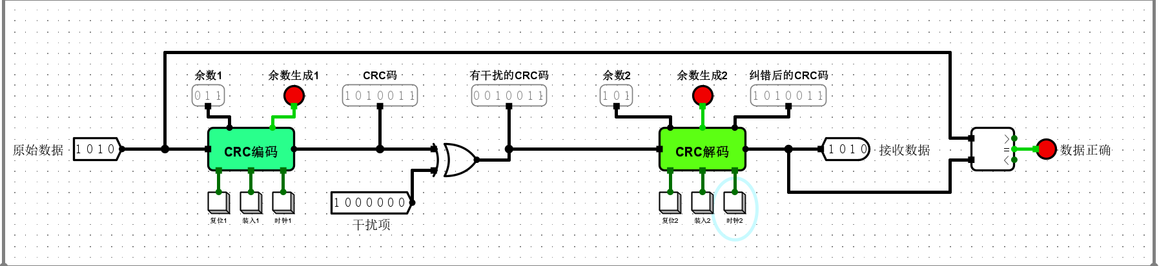
第四步：重复第二步（设置另外位置的1，仍然为1个1）、第三步，直到干扰项的7个位置都测试过，7种情况下“数据正确”指示灯都是红色（可以纠正1位错）
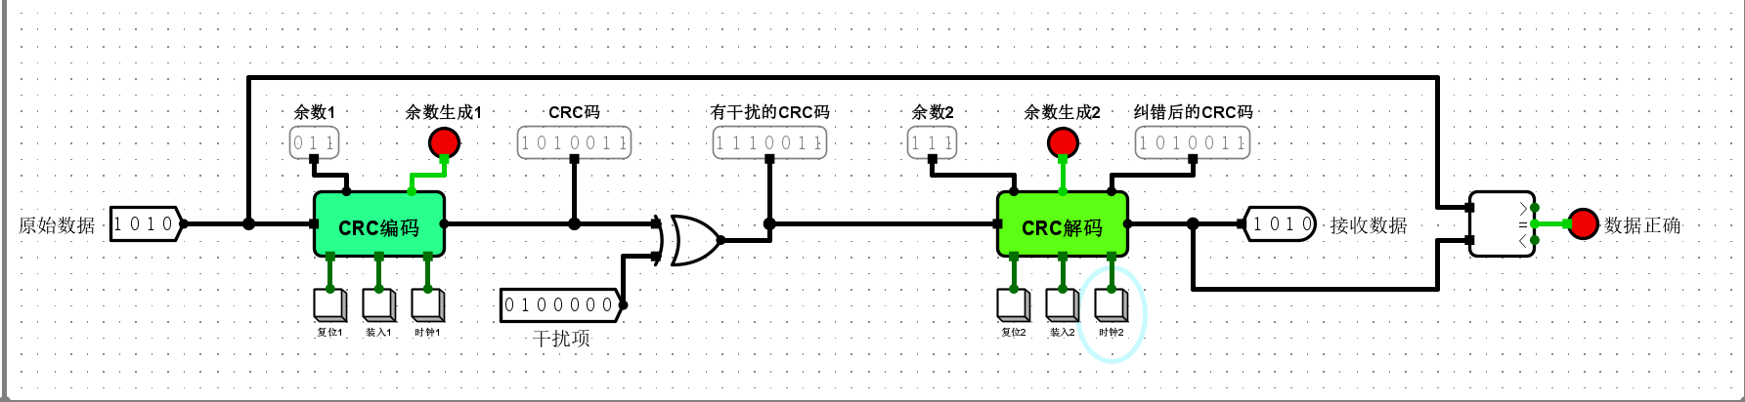
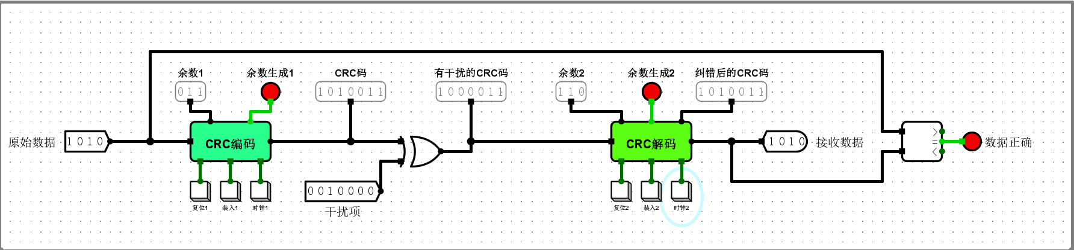
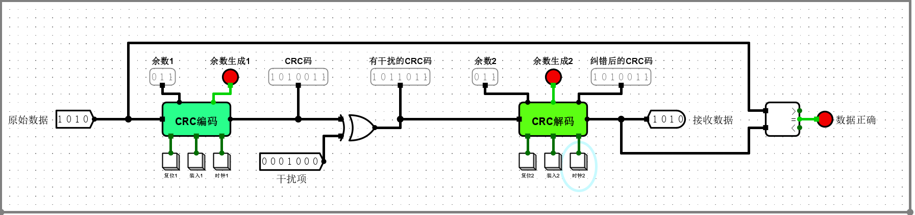
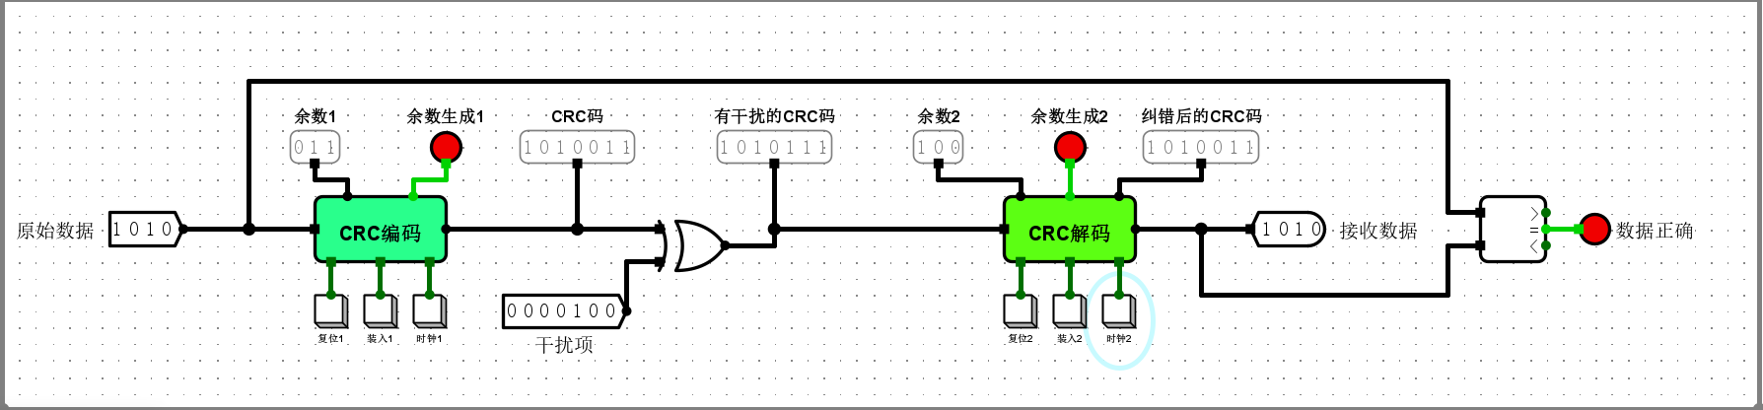
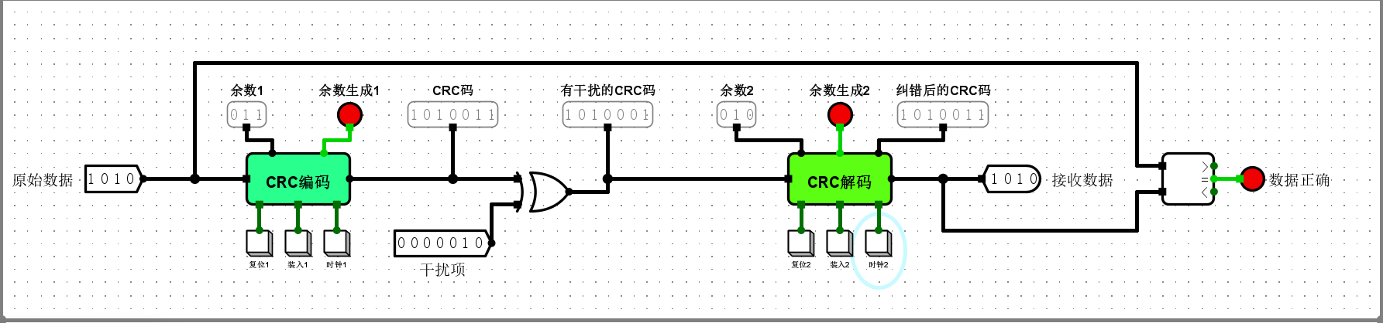
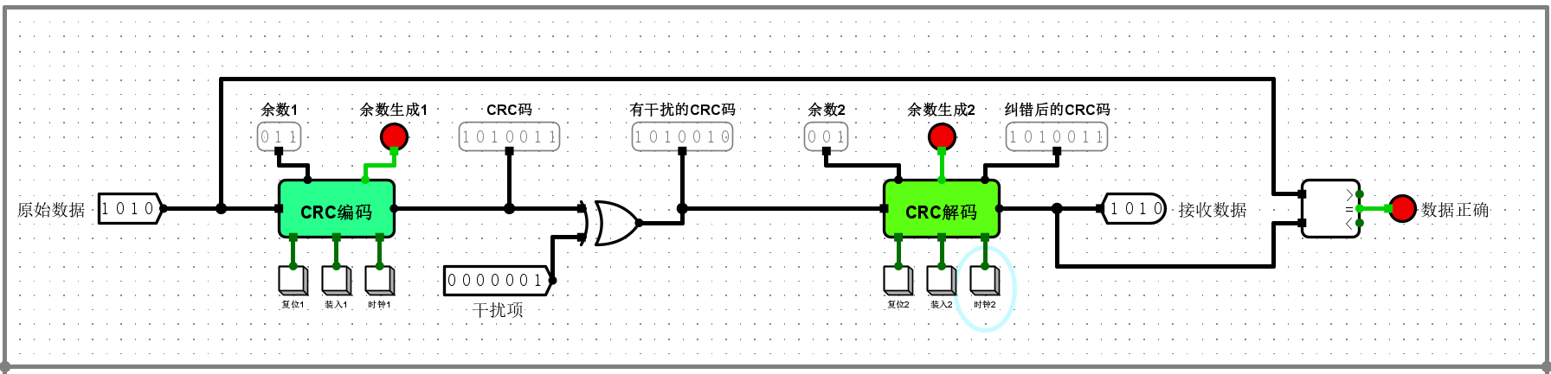
第五步：重复第二步（设置2个1）、第三步，此时“数据正确”指示灯不亮（接收数据不等于原始数据，无法纠正2位错）
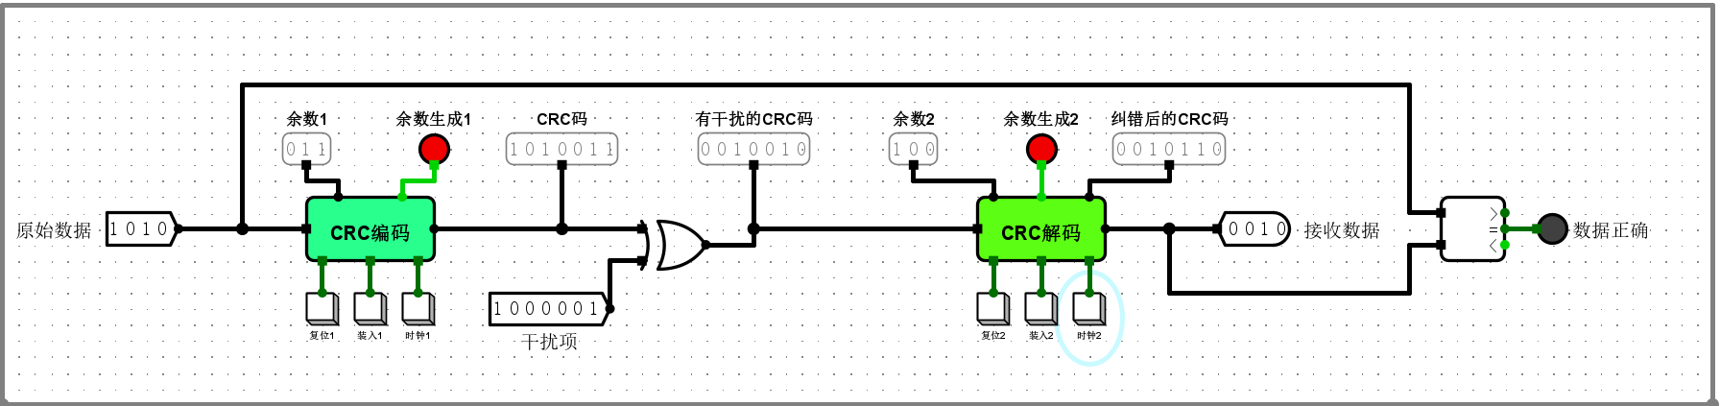
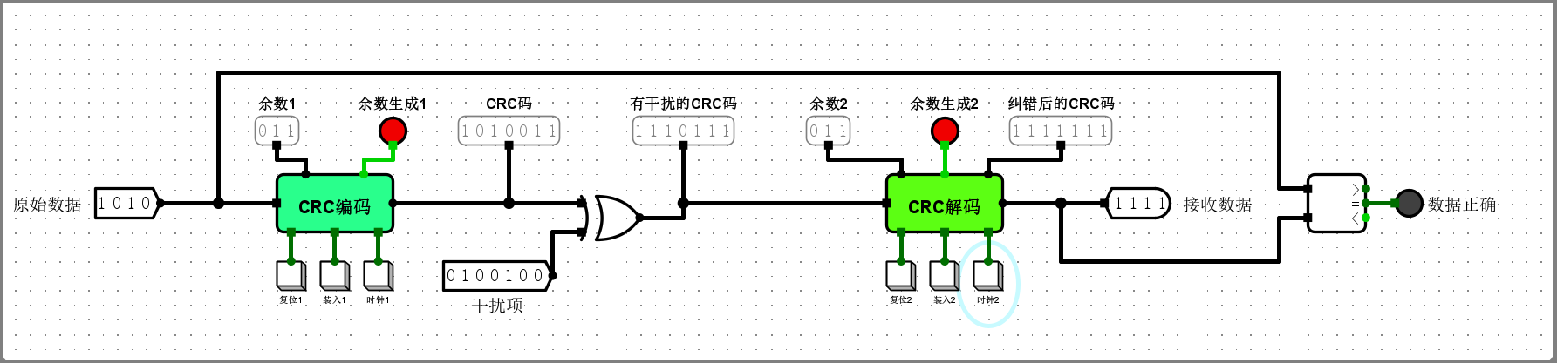
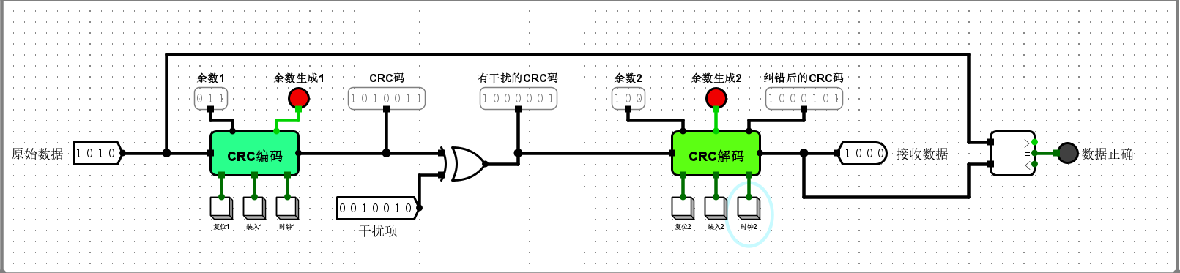
电路分析：
基本电路原理与实验1一致。
编码时，原始数据C3C2C1C0变为4位，后面补3个0，模2除以生成多项式1011得到3位余数R2R1R0，CRC码=C3C2C1C0R2R1R0
解码时，CRC码模2除以生成多项式1011，得到3位余数，然后根据余数进行纠错。
3.2设计实验
- 修改“16位偶校验传输测试实验”电路，使其变为“16位奇校验传输测试实验”电路，设计文件命名为：16位奇校验传输测试实验.circ。
在编码电路和检错电路中加上非门即可。
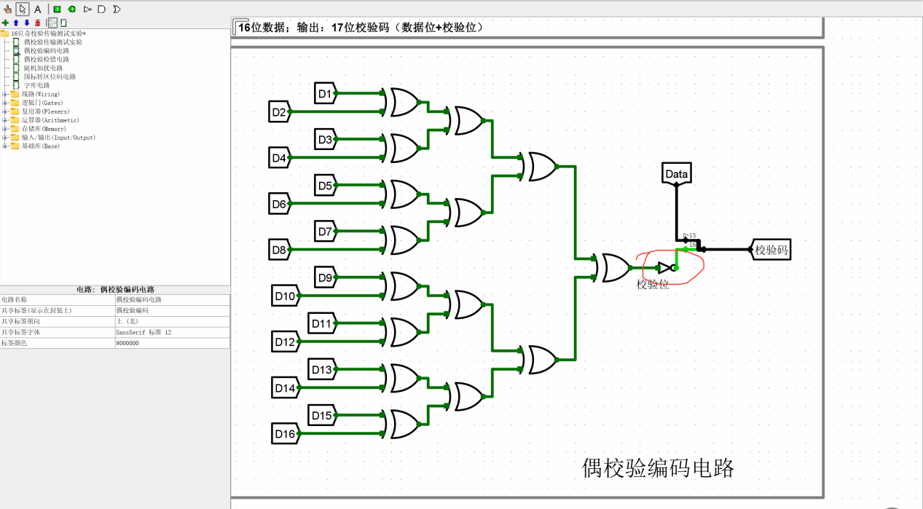
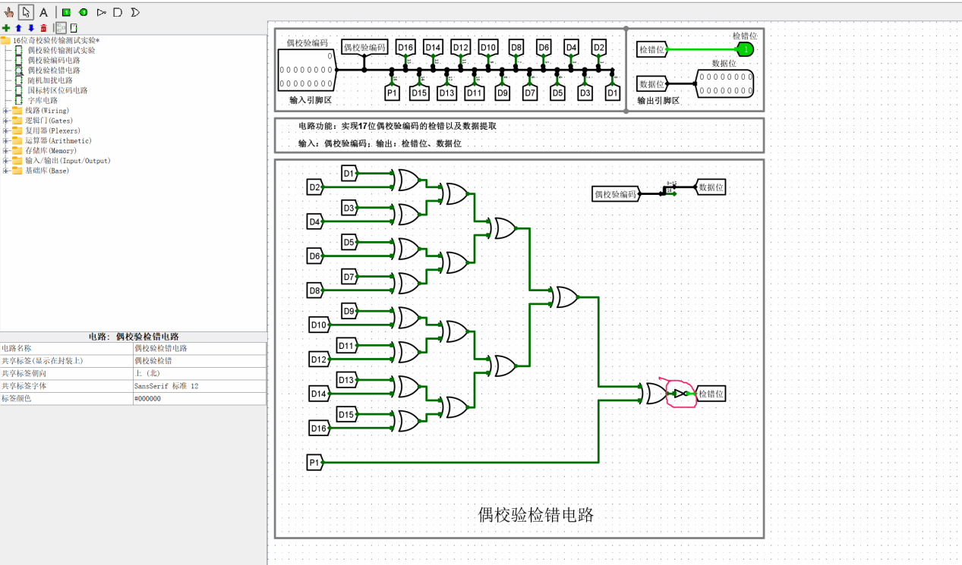
命名修改的过程略
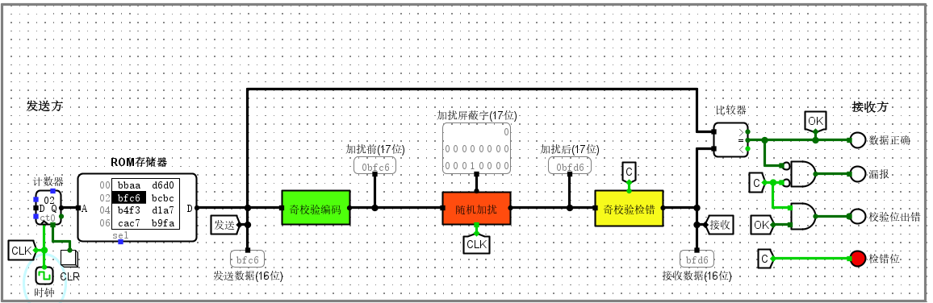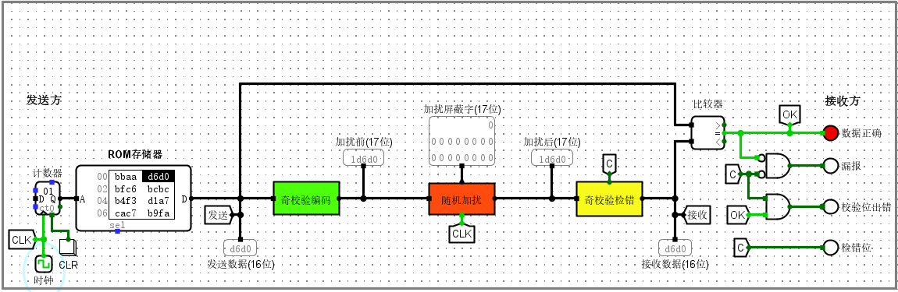
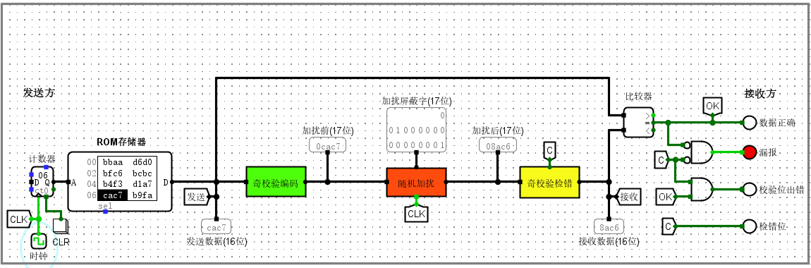
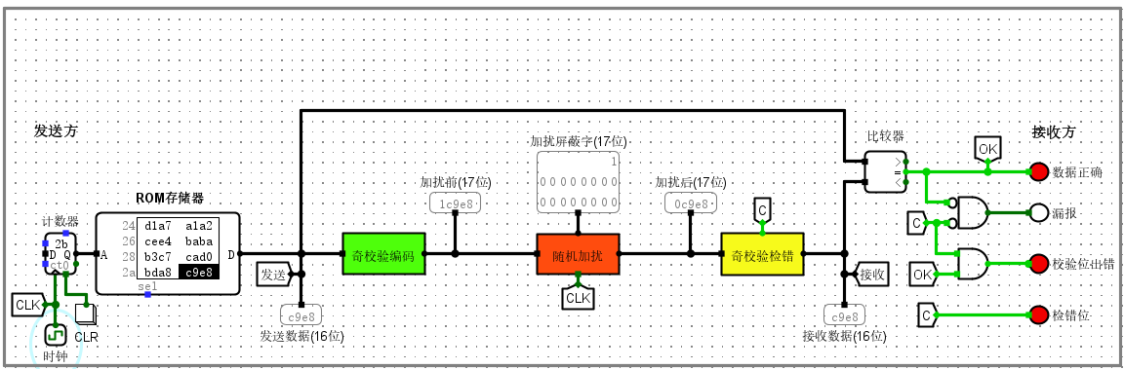
四种情况都能正常触发
- 修改“16位偶校验传输测试实验”电路，使其变为“8位偶校验传输测试实验”电路，设计文件命名为：8位偶校验传输测试实验.circ。
去掉编码和检错点错的D9~D16引脚，注意修改引脚的位宽和数据线的端口。
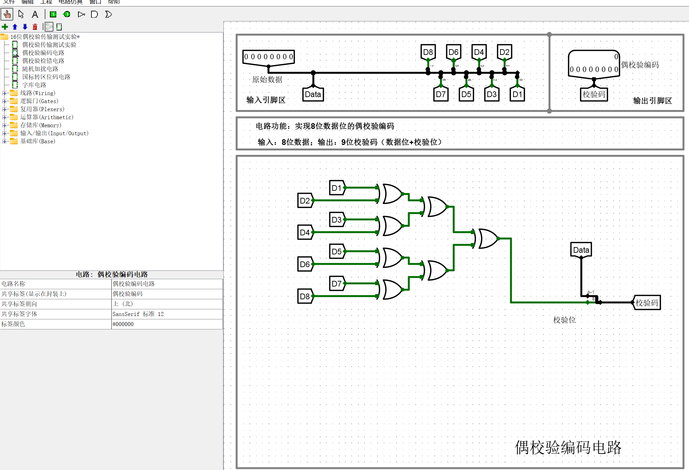
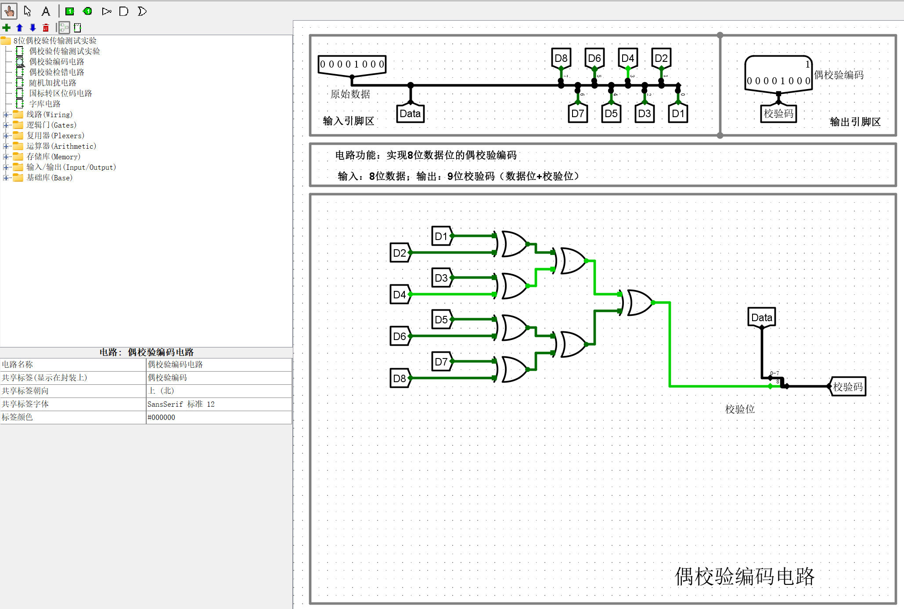
修改随机加扰电路为8位
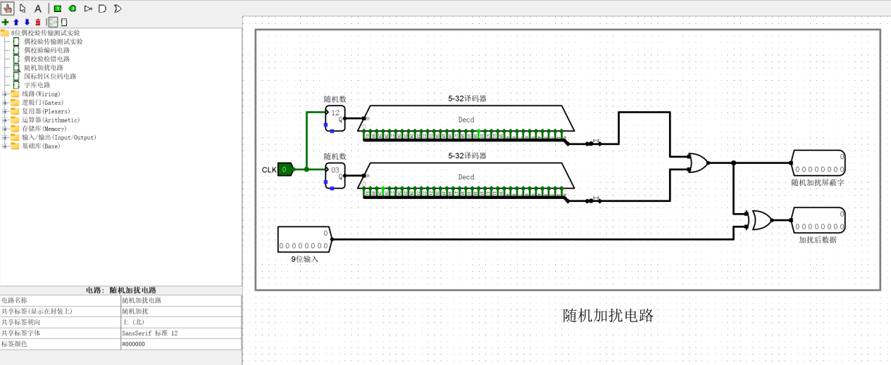

舍去国标码转区位码的隧道
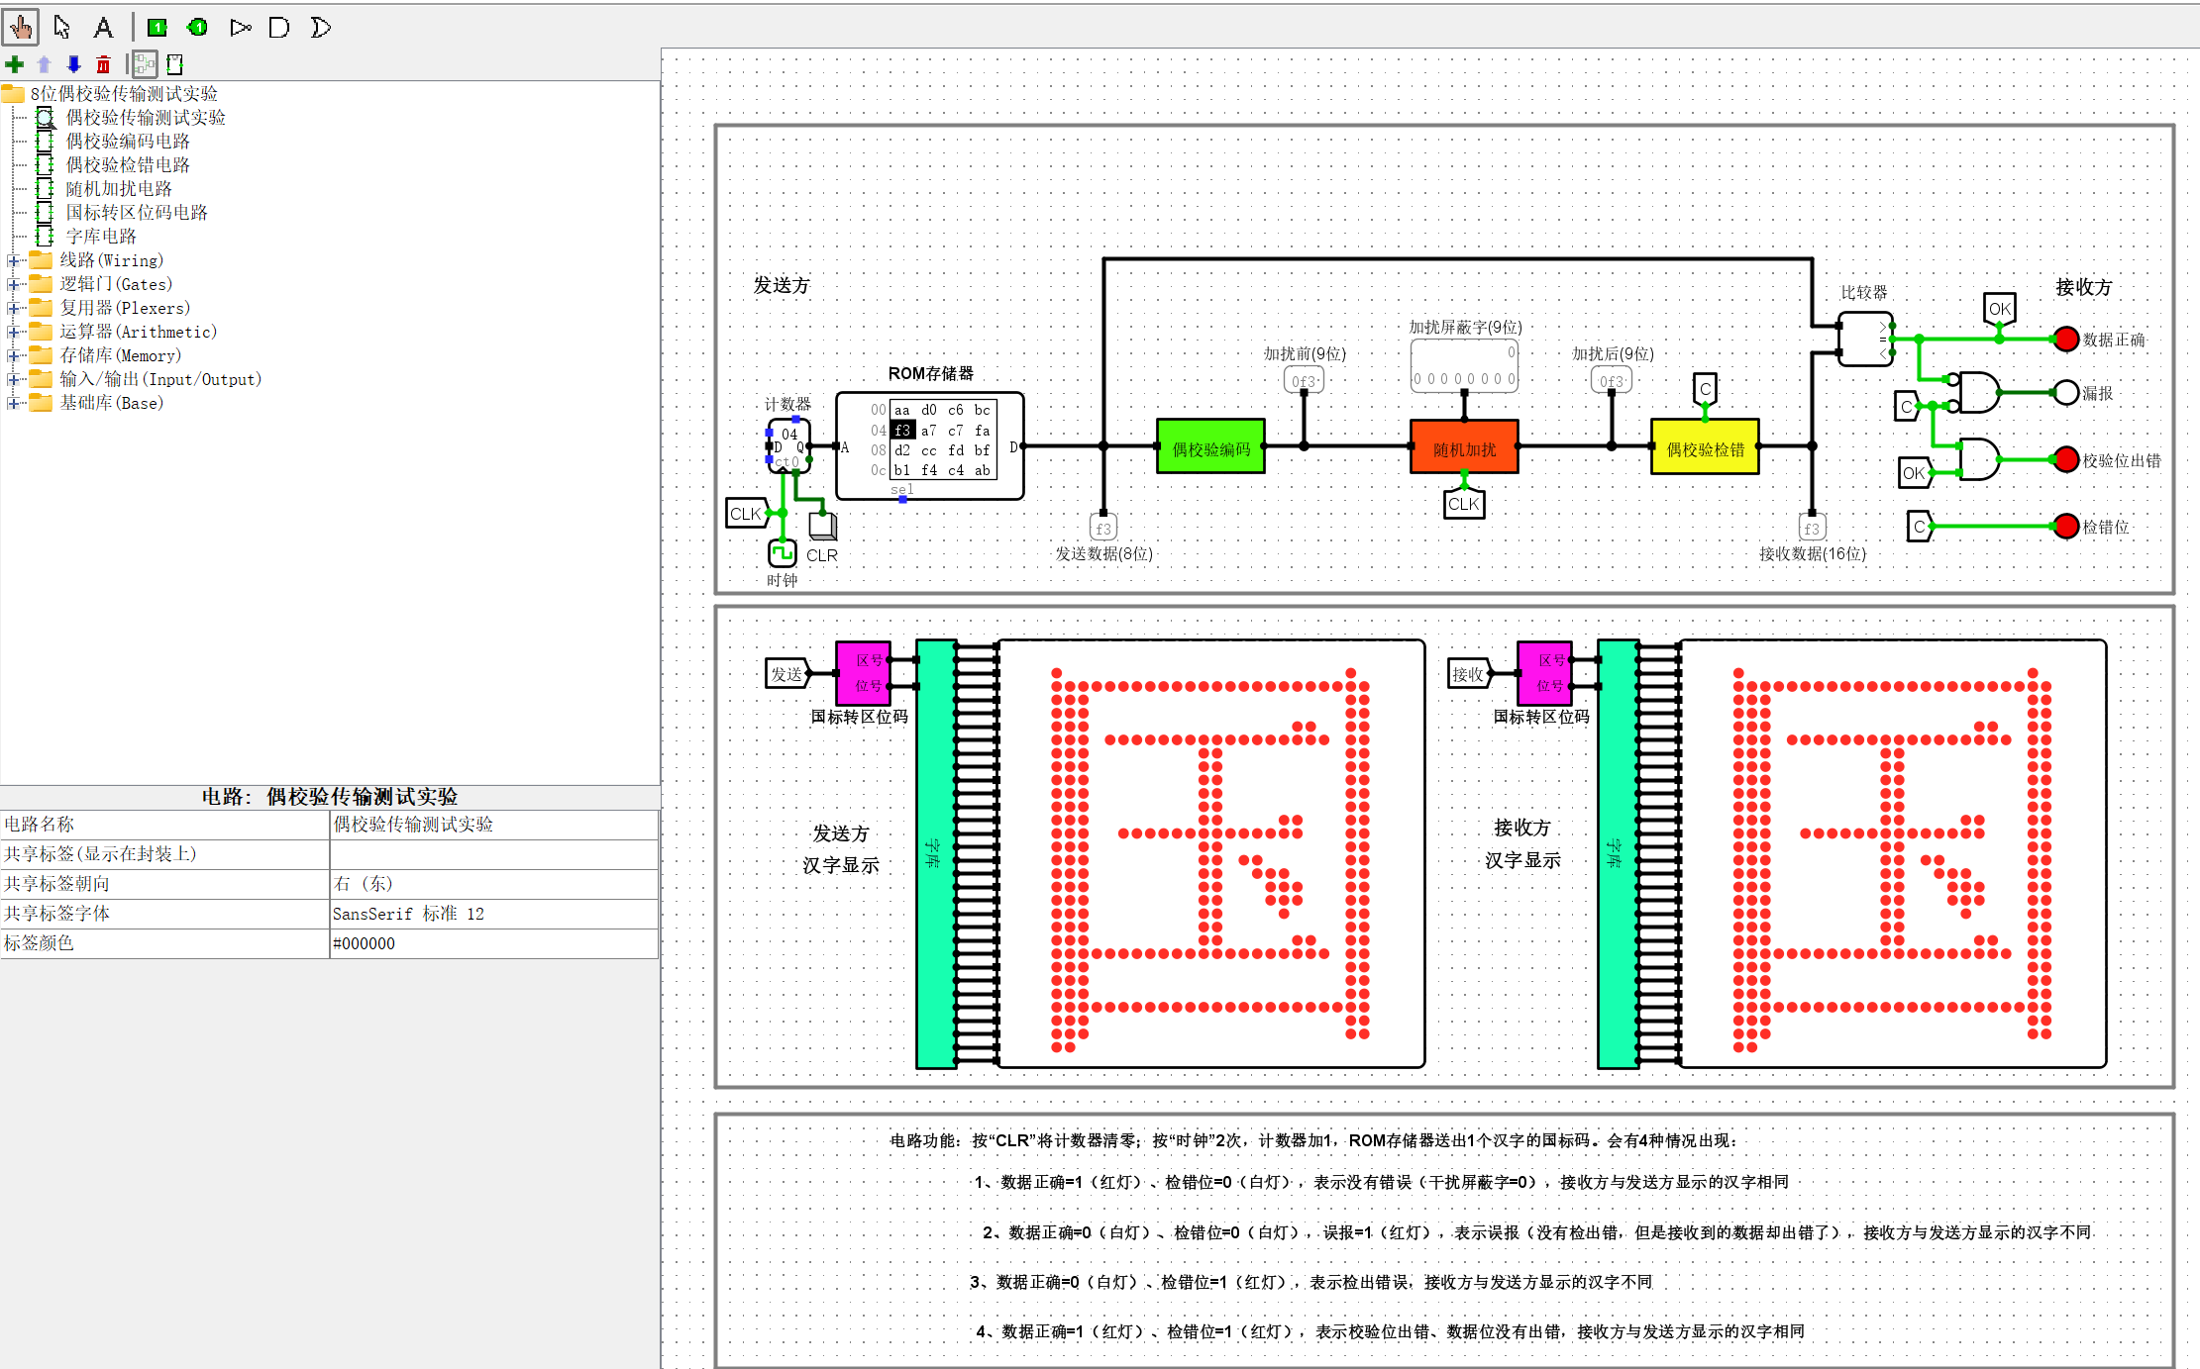
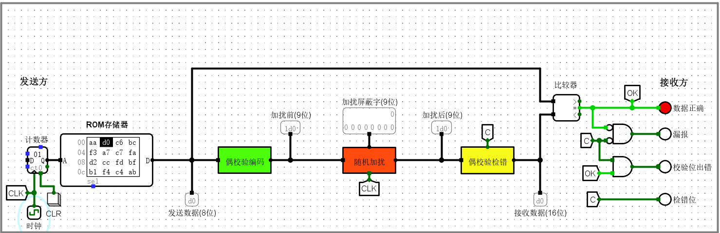
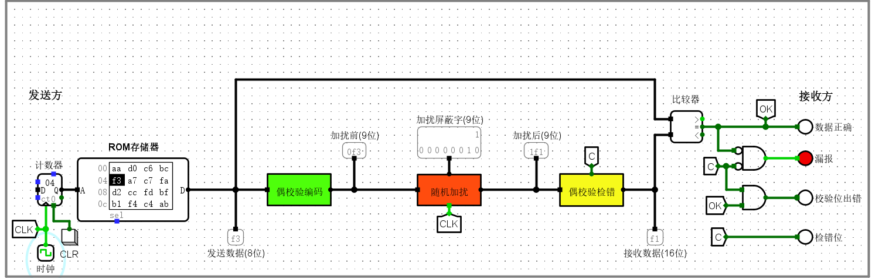
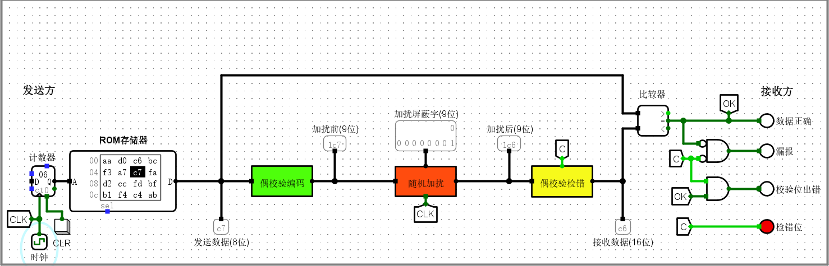
四种情况正常触发。
- 修改“16位扩展海明码传输测试实验1”电路，使其简化为“8位扩展海明码传输测试实验”电路（即原始数据=8位），随机干扰电路已经提供给同学们（13位随机干扰电路.circ），修改后的电路设计文件命名为：8位扩展海明码传输测试实验.circ。
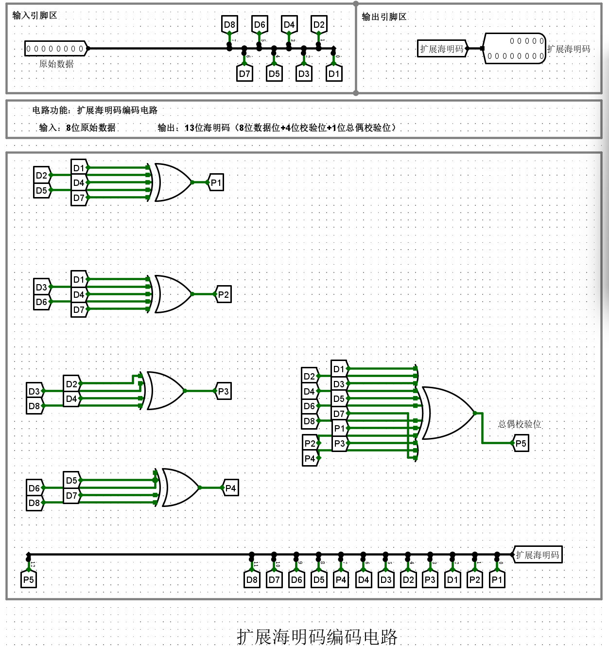
8位数据需要4为校验位和1为总偶校验位，即去除1位校验位即可。
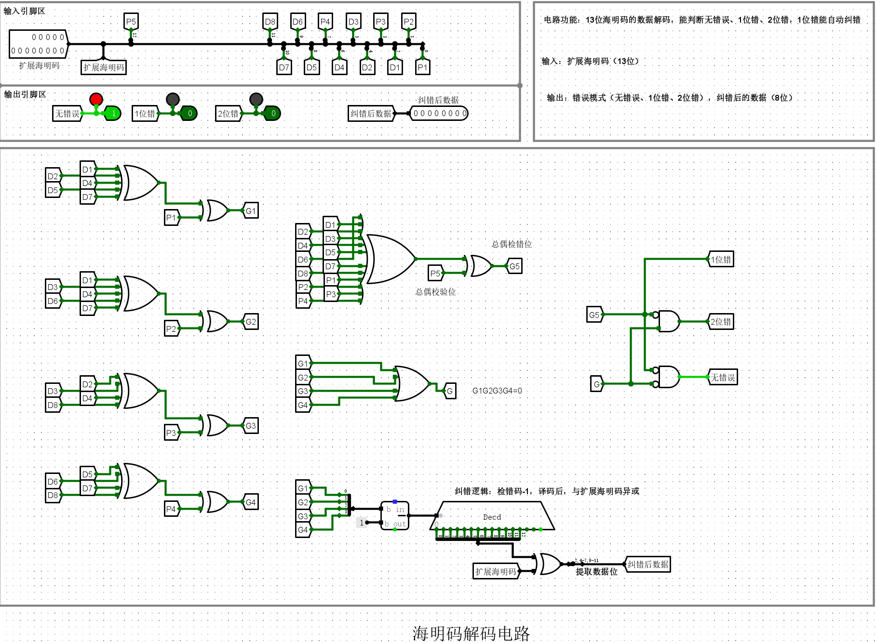
同理，解码电路也减少1位校验位，纠错后数据注意哪些为数据位。
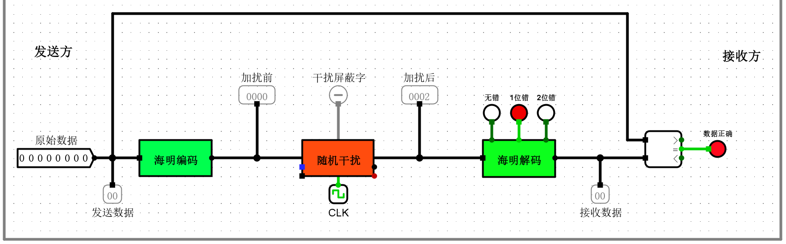
将测试实验1改为8位原始数据，舍弃实验2。
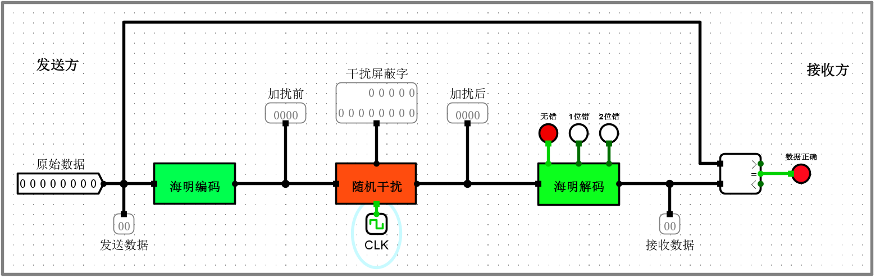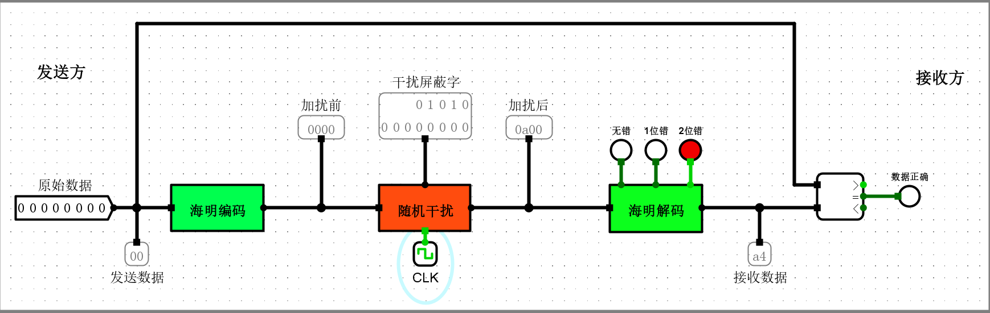
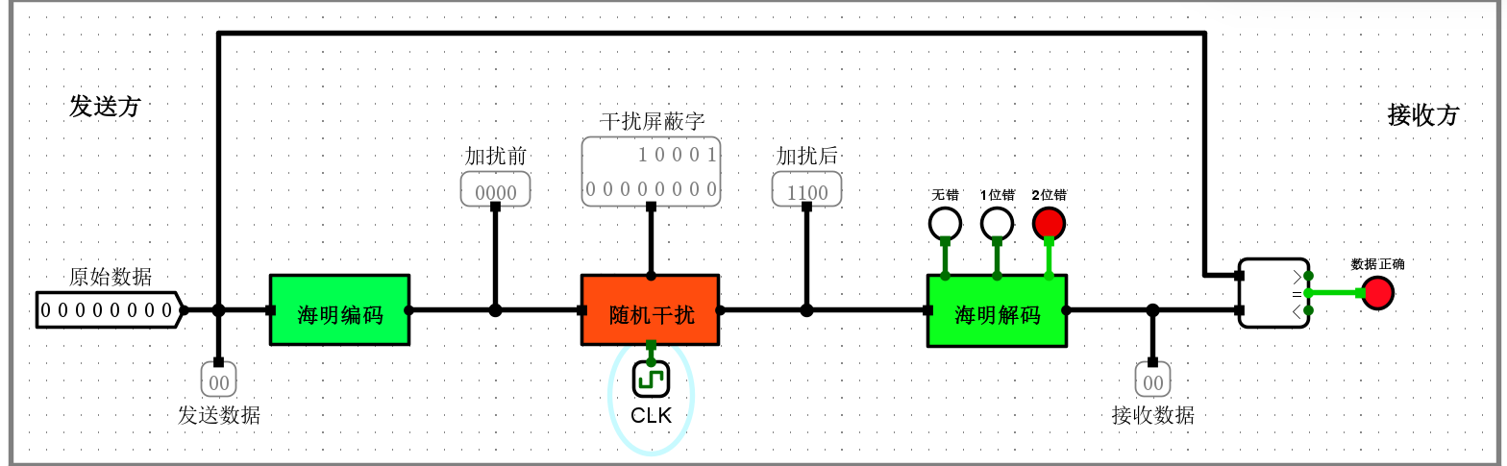
4种情况都能正常触发。
  - 挑战性实验（完成的本次实验成绩加5分）
修改“CRC码传输测试实验1（16位）”电路，使其变为“8位CRC码传输测试实验”电路，设计文件命名为：8位循环冗余校验码（并行）实验.circ。
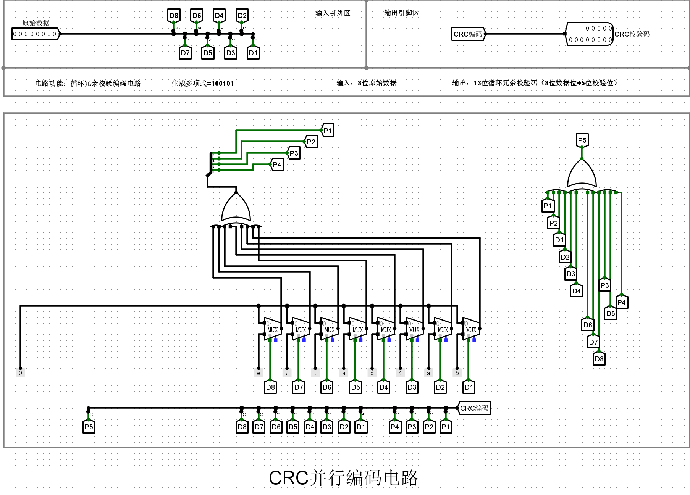
编码电路中去除D9~D16的数据位和1位校验位。
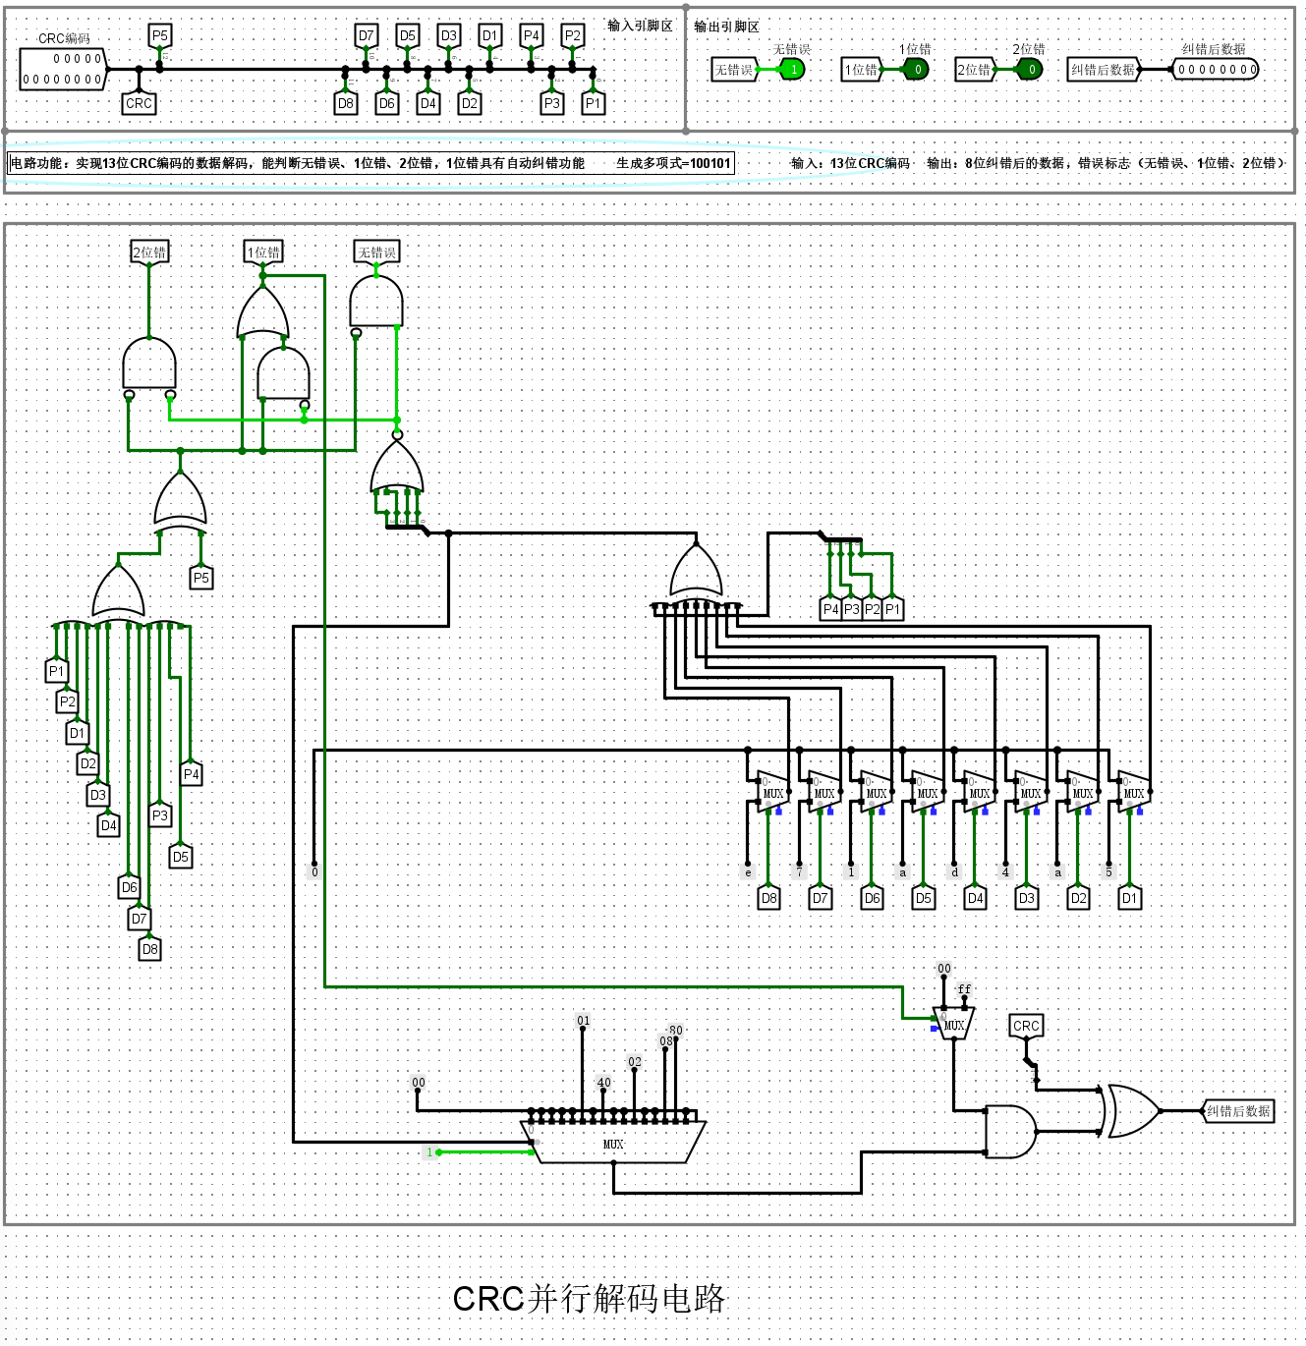
解码电路中同理，译码器中常数改为对应的错误位置独热码。
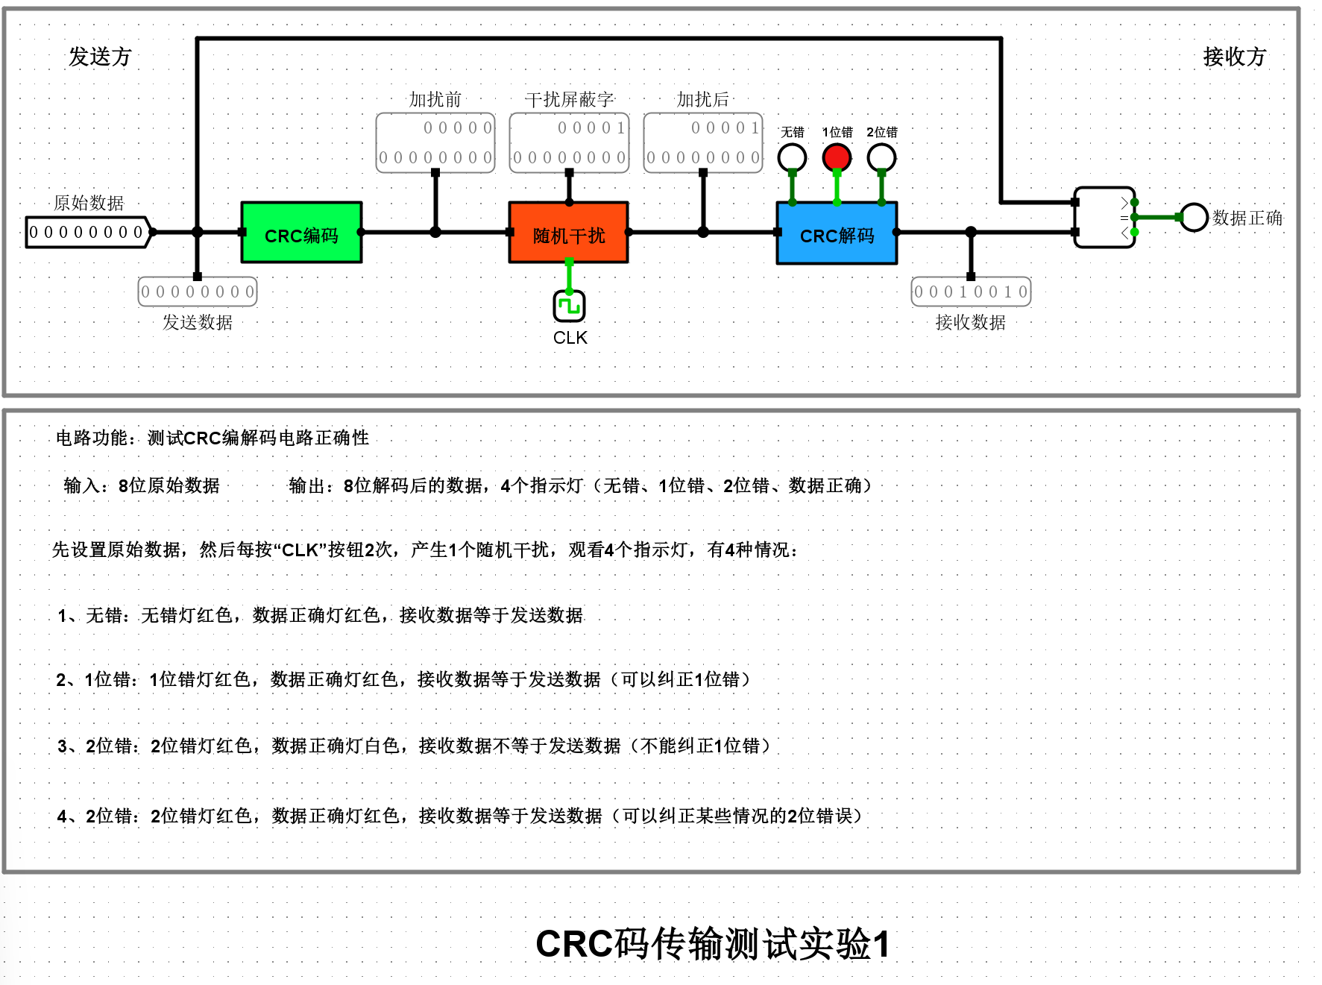
将随机干扰电路改为13位。
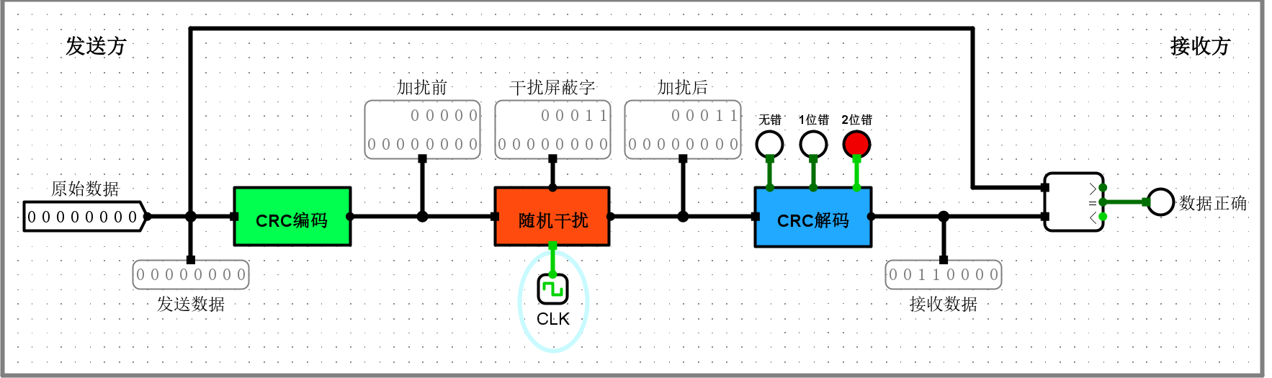
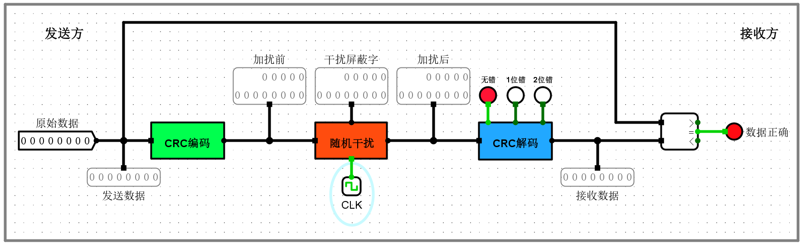
未能正确输出结果，出现1位错未正确纠错的情况，怀疑解码电路中MUX所接的常数有误。

